Муниципальное автономное образовательное учреждение дополнительного образования «Дворец детского (юношеского) творчества муниципального образования города Чебоксары – столицы Чувашской Республики

ВРЕМЯ ДВИЖЕТСЯ МАСТЕРАМИ
И НАДЕЕТСЯ НА МАСТЕРОВ

Альманах о педагогических работниках
Дворца детского (юношеского) творчества г. Чебоксары.

Чебоксары, 2020

Печатается по решению научно-методического совета Муниципального автономного образовательного учреждения дополнительного образования «Дворец детского (юношеского) творчества» муниципального образования города Чебоксары – столицы Чувашской Республики

Составитель: Иванова В.Н., методист

© МАОУДО «ДДЮТ» г. Чебоксары, 2020

Содержание
Влюбленная в музыку
Надежда Петровна Баранова 6
Высокое искусство танца
Арслан Степанович И Нина Григорьевна Вагаповы 9
Педагог-профессионал
Виктор Федорович Гаврилюк 12
Мастерство высшей пробы
Вера Дмитриевна Дубчева 14
Мастер своего дела
Альфа Ивановна Здорнова 17
Золотые руки
Юрий Константинович Кандасов 20
Сила творчества и вдохновения
Зоя Георгиевна Копылова 24
Человек труда
Юрий Анатольевич Максимов 27
Влюбленный в спорт
Владимир Филиппович Мальков 30
Очарованный оркестром
Владимир Кузьмич Мельников 33
Художник по призванию
Анатолий Васильевич Мочалов 36
Человек, преданный профессии
Галина Алексеевна Петрова 38
Беззаветно предана детству
Ирина Густавовна Семенова 42
Служение искусству
Людмила Викторовна Скоробогатова 45
Влюбленные в балет
Александр Павлович И Надежда Викторовна Соколовы 49
Преданный искусству
Сергей Васильевич Федотов 53
Мастер на все руки
Юрий Анатольевич Шингарев 57

Мир стареет
в былых надеждах.
Но сегодня,
как и вчера -
на плечах
эту землю держат
и несут на себе
мастера!
Мастера.
Профессионалы.
Те, что в жизни постичь смогли
щедрость камня,
душу металла,
свежесть формулы,
нрав земли.
Мастера,
мастаки, умельцы.
Понимающие до глубин
механизм
станка или сердца,
ход смычка
или гул турбин...
Руки вещие простирая
к перекрёсткам
звёздных миров,
время
движется мастерами
и надеется
на мастеров!

Р. Рождественский

Труд на ниве просвещения по праву считается самым благородным, созидательным, творческим. Одновременно он – сложный и ответственный. А педагог дополнительного образования - это человек уникальной профессии. Обучая других, он сам остается учеником. Это - профессионал, который знает все о своем предмете, но всегда пребывает в поиске. Это - человек увлеченный, творческий, чуткий, доброжелательный, умеющий отыскать путь к каждому ученику, открыть в нем способности и таланты.
В издании представлена информация о педагогах Дворца творчества, проработавших в сфере дополнительного образования более четверти века. Это настоящие профессионалы, мастера своего дела, внесшие большой вклад в развитие городской системы образования. Это настоящие волшебники, зажигающие детские сердца!

Влюбленная в музыку

НАДЕЖДА ПЕТРОВНА БАРАНОВА

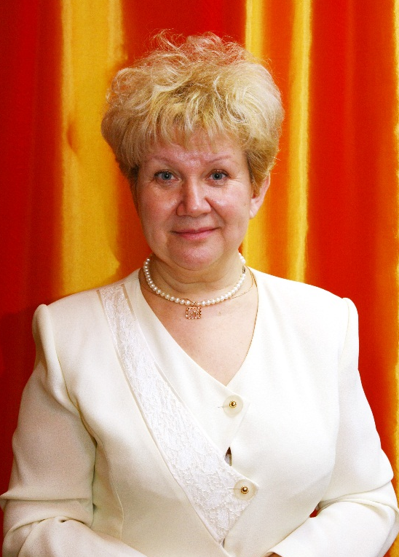
Баранова Надежда Петровна работает в Доме детского творчества, а в настоящее время Дворце детского (юношеского) творчества с 1984 года. Имеет высшую квалификационную категорию, за заслуги в области образования удостоена звания «Почетный работник общего образования Российской Федерации (2005).
После окончания Казанской государственной консерватории в 1981 году Надежда Петровна была направлена на работу в Чебоксарское музыкальное училище преподавателем дирижерско-хорового отделения, но в 1984 произошла памятная для Надежды Петровны встреча с Зинаидой Владимировной Макаренко, которая на тот момент работала директором Дома пионеров Московского района. По ее приглашению Надежда Петровна стала работать с детьми и ни разу не пожалела об этом.
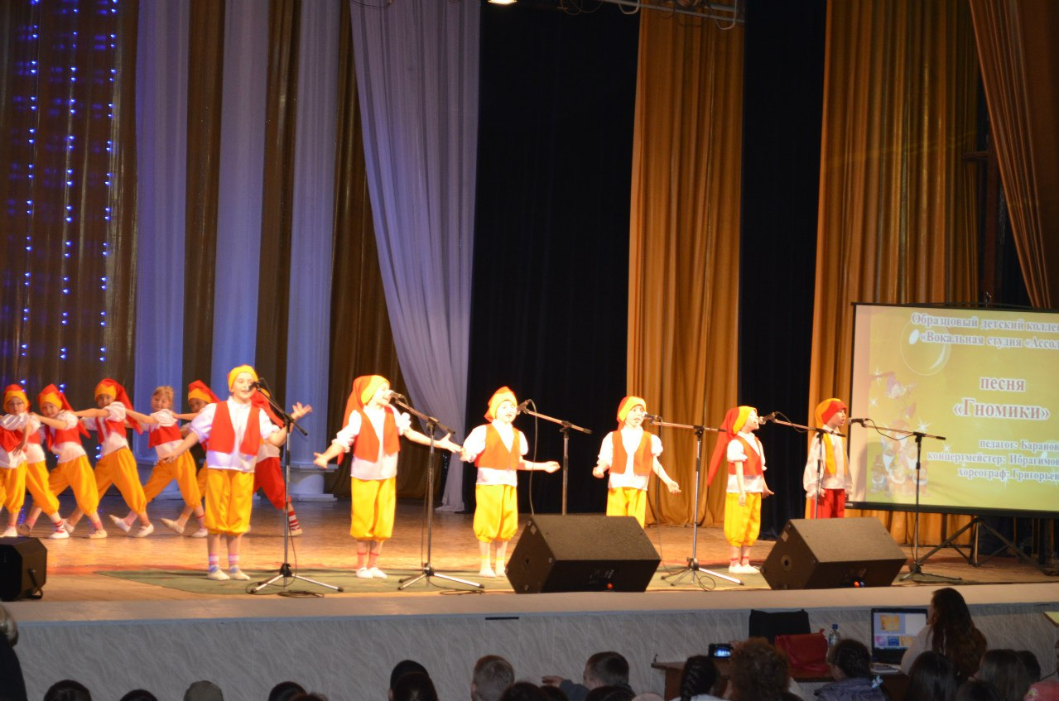

В далекие 80-е годы повсеместно развивалось хоровое пение. С 1984г. по 1997г. Надежда Петровна являлась руководителем хора Дома пионеров. Но время диктовало своё, а на смену хоровым коллективам стали приходить малые составы –ансамбли. И в 1997 году на базе Дома пионеров была создана вокальная студия «Ассоль», которой уже более 20 лет руководит Надежда Петровна Баранова. За годы существования вокальной студии «Ассоль» через школу вокала прошли более 1500 учащихся. В процессе обучения в студии используются современные педагогические технологии и инновационные методы работы, большое внимание уделяется развитию общего музыкального образования, формированию эстетического вкуса детей, приобщению детей к культуре родного края, воспитанию активных слушателей и исполнителей музыки.
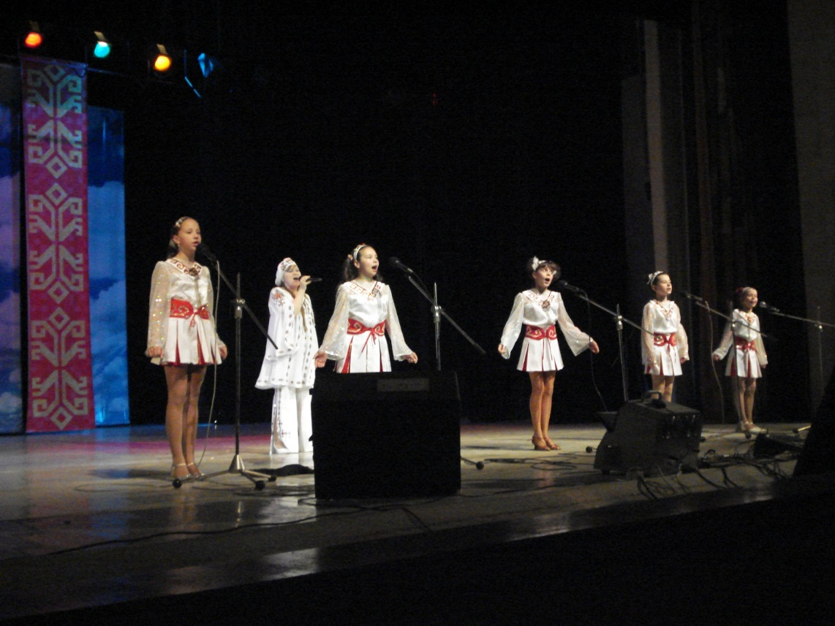

Уровень подготовки учащихся позволяет коллективу вести активную концертную деятельность, ребята являются постоянными участниками концертных программ и мероприятий, проводимых на различных площадках, принимают участие во многих значимых городских и республиканских проектах. Вокальная студия принимает активное участие в конкурсах различного уровня, от городских до международных, неоднократно ее участники становились лауреатами и дипломантами таких конкурсов.
Ребята, обучающиеся в студии, являются активными участниками благотворительных акций и социальных проектов, выступают в больницах, детских садах для детей с ограниченными возможностями здоровья.
За достигнутые успехи в 2010г. вокальной студии «Ассоль» было присвоено почетное звание «Образцовый детский коллектив».
В настоящее время коллектив студии насчитывает более 130 человек. Развивать творческие способности учащихся и добиваться высоких результатов в обучении позволяет личностно - ориентированный подход, основанный на педагогике сотрудничества, а также реализация авторской (комплексной) программы. Процесс обучения проходит в 2 этапа: подготовительный (дошкольники от 3 до 7 лет) и основной (школьники от 7 до 15 лет). Каждый учебный год студия заканчивает большим сольным отчетным концертом, в котором принимают участие все учащиеся коллектива.
Надежда Петровна постоянно совершенствует свое педагогическое мастерство, посещает мастер-классы и семинары по вокальному направлению. Также педагог охотно делится опытом с коллегами: проводит мастер – классы, оказывает методическую и практическую помощь вокальным коллективам, является наставником молодых педагогов.
Многие выпускники Надежды Петровны продолжают учебу в музыкальных учебных заведениях.
За активное участие в концертной деятельности района, города, республики, коллектив и педагог неоднократно награждались почетными грамотами и благодарственными письмами: Почетная грамота Министерства образования и молодежной политики ЧР (2005, 2015, 2016), Благодарность Минобрнауки России (2010.), Почётная грамота Чебоксарского Собрания депутатов (2016), Благодарность Министерства образования и молодежной политики ЧР (2015), Благодарность Главы администрации города А.О. Ладыкова (2016), Благодарность ЧРО Молодёжной общероссийской организации «РСО» (2016, 2017, 2018), Благодарственное письмо Министерства сельского хозяйства ЧР (2016) и другие.

Высокое искусство танца

АРСЛАН СТЕПАНОВИЧ И НИНА ГРИГОРЬЕВНА ВАГАПОВЫ

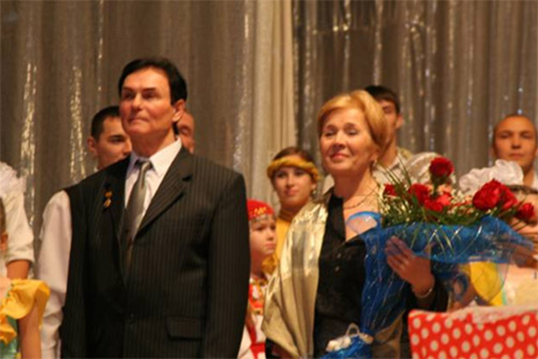
Многие годы одним из ведущих коллективов Дворца творчества являлся ансамбль народного танца под руководством Арслана Степановича и Нины Григорьевны Вагаповых. Этот ансамбль более 40 лет радовал зрителей своими незабываемыми оригинальными танцами. Арслан Степанович - балетмейстер-постановщик, Нина Григорьевна - педагог-хореограф, они посвятили служению своей профессии практически всю свою сознательную жизнь.
История ансамбля ведет свое начало с 1938 года, когда Дом пионеров и октябрят пригласил всех желающих записаться в кружки художественной самодеятельности. Десятки пионеров были зачислены в танцевальную группу ансамбля песни и пляски. С 1973 года руководителем ансамбля стала Вагапова Нина Григорьевна. Незаурядный талант, огромная работоспособность позволили ей создать не только уникальный творческий коллектив, но и внести неоценимый вклад в развитие детского танцевального искусства. Она сплотила вокруг себя более 150 юных танцоров. Они много гастролировали, побывали в Татарии, Башкирии, Прибалтике, на Украине, Финляндии, Турции, Греции, на Кипре. Неоднократно бывали в «Артеке» и «Орленке». С 1980 года танцевальная группа ансамбля песни и пляски стала называться ансамблем народного танца. В 1980-ых годах в ансамбль пришел балетмейстер-постановщик с большим опытом работы в профессиональных ансамблях Арслан Степанович Вагапов. Творческая деятельность Вагаповых была тесно связана с Чувашским государственным академическим ансамблем песни и танца. В течение 35 лет состав балетной группы Чувашского государственного академического ансамбля песни и танца наполовину пополнялся выпускниками ансамбля народного танца. Среди них солисты ансамбля Андрей Петров, Светлана Гурина, Сергей Бачурин, Елена Григорьева и другие. Выпускники ансамбля работали и работают в государственных коллективах страны, возглавляют самодеятельные танцевальные коллективы. Некоторые успешно работают за рубежом: в Японии, Китае, Израиле, Испании.
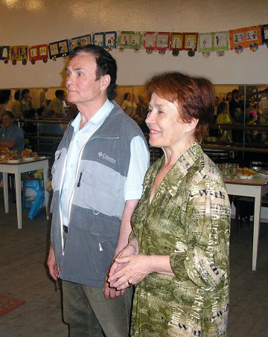
Вагаповы были очень талантливыми и увлеченными своим делом педагогами. Арслан Степанович - Заслуженный работник культуры Чувашской АССР (1978), заслуженный деятель искусств Чувашской Республики (1997). Нина Григорьевна - Заслуженный работник культуры Чувашской АССР (1979), заслуженный работник культуры РФ (1991).
Необычайно богатым и разнообразным был репертуар ансамбля, в котором было около 100 танцев народов СССР и мира. Своей активной творческой деятельностью ансамбль народного танца Дворца творчества приобрел широкую известность в городе и республике. Ансамбль покорял зрителей изумительной отточенной хореографией, красотой национальных костюмов. За годы существования ансамбль народного танца Дворца творчества стал ведущим в городе и поистине стал школой танца для многих детей и подростков.
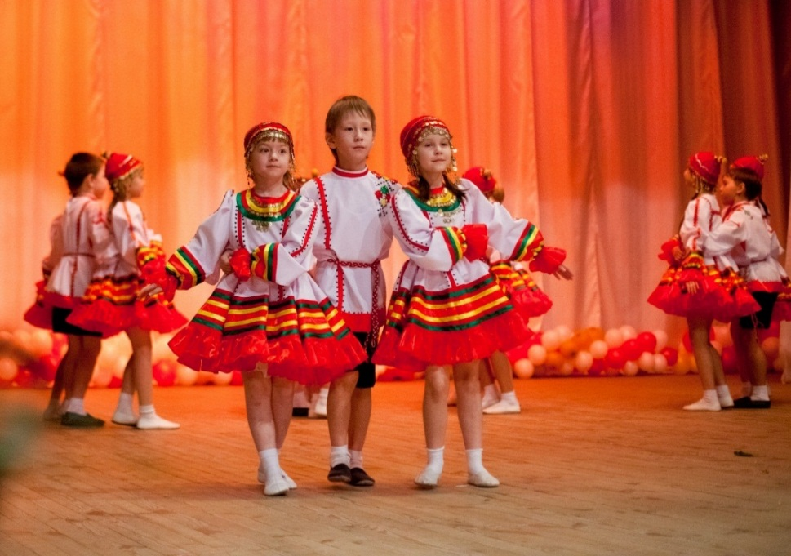
В репертуаре ансамбля народного танца было много полюбившихся зрителям номеров: «Чувашский танец», «Приглашение к танцу», «Финская полька», «Еврейский танец», «Школьная пора», «Казачата», вокально-хореографическая композиция «Здравствуй, мир!» и многие другие.
Лауреат Всесоюзных и Международных конкурсов, обладатель Гран При 1995 года на конкурсе ансамблей народного танца, Лауреат премии молодежи Чувашии имени М. Сеспеля, Лауреат международных конкурсов ансамбль народного танца Дворца творчества под руководством Н.Г. Вагаповой и А.С. Вагапова являлся непременным участником значимых культурных событий города и республики. Своими яркими программами он снискал любовь и признание зрителей нашей страны и зарубежья. Где бы ни выступал ансамбль народного танца, зрители всегда тепло приветствовали юных артистов.
Яркий талант, профессионализм, музыкальность, необыкновенное человеческое обаяние Вагаповых вызывали большое уважение и искренне восхищение у зрителей и коллектива Дворца творчества. Многие воспитанники ансамбля народного танца связали свою жизнь с хореографией, стали танцорами профессиональных коллективов России и зарубежья: Северного, Рязанского, Кубанского хоров, Татарского, Коми, Кировского ансамблей песни и танца. Многие стали педагогами и руководителями детских танцевальных коллективов. Например, Зоя Бачурина (руководитель детского танцевального коллектива «Радость» ДК «Салют» г. Чебоксары), Галина Евстигнеева, Татьяна Богаткина, Марина Хакимзянова (руководители детских хореографических коллективов Республики Татарстан), Екатерина Немцева (хореограф в МАОУ «СОШ №1» г. Чебоксары) и др.

Педагог-профессионал

ВИКТОР ФЕДОРОВИЧ ГАВРИЛЮК

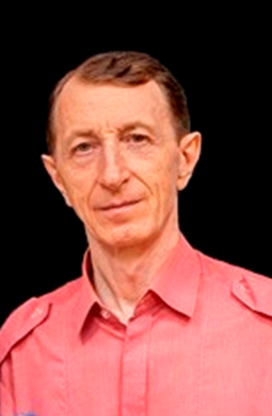
Гаврилюк Виктор Федорович во Дворце творчества работал с 1982 года по 2018 год, руководил детским объединением «Электротехника».
Детское объединение «Электротехника» пользовалось неизменным интересом у ребят, во многом благодаря профессионализму, терпению, заботливости и выдержке педагога. За время работы детского объединения Виктором Федоровичем было подготовлено немало ребят, овладевших знаниями, необходимыми при производстве электромонтажных работ и сборке электрических устройств. Педагогом разработаны многочисленные методические пособия и рекомендации по монтажу и производству электрических устройств. Учащиеся объединения под руководством Виктора Федоровича с 1993 года ежегодно участвовали в научно-практических конференциях, проводимых во Дворце творчества (секция «Техническое творчество»), добивались высоких результатов. Также его учащиеся становились дипломантами и призерами Республиканских конференций творчества школьников.
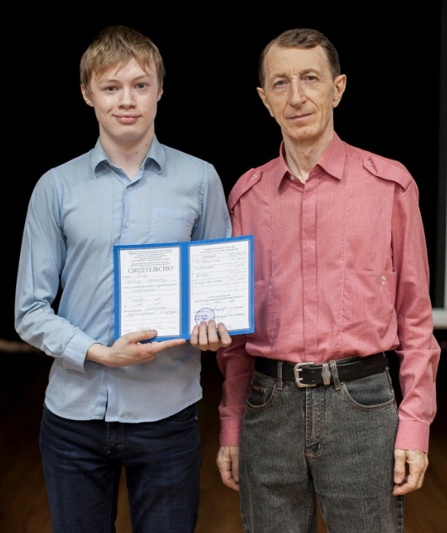
Виктор Федорович постоянно находился в творческом поиске по модернизации образовательного процесса. Им разработана уникальная многовариантная система обучения, при которой учащиеся сами выбирают варианты и направления своего обучения, причем количество вариантов постоянно увеличивалось за счет новых методических разработок педагога. Виктор Федорович постоянно заботился о повышении уровня своего профессионального мастерства. На протяжении многих лет он являлся членом жюри в секции «Техническое творчество» на республиканских конференциях-фестивалях творчества «Юность Большой Волги».
Знания, умения, навыки по электротехнике помогали ребятам в дальнейшем обучении. Многие выпускники Гаврилюка В.Ф. поступали в средние специальные и высшие учебные заведения республики и страны по профилю. Воспитанники Виктора Федоровича заканчивали техникум связи и машиностроительный, электромеханический колледж, профильные факультеты ЧГУ им. И.Н. Ульянова и ЧГПУ им. И.Я. Яковлева, вузы г. Москвы. Они работают преподавателями физики в школах, лицеях республики, создают индивидуальные предприятия по данному профилю, трудятся на Чебоксарском заводе промышленных тракторов, заводе «Элара» и т.д.
За многолетний добросовестный труд Виктор Федорович Гаврилюк был неоднократно награжден грамотами управления образования администрации г. Чебоксары, Министерства образования и молодежной политики Чувашской республики. В 2005 году за высокие результаты работы В.Ф. Гаврилюку присвоено звание «Почётный работник общего образования Российской Федерации».

Мастерство высшей пробы

ВЕРА ДМИТРИЕВНА ДУБЧЕВА

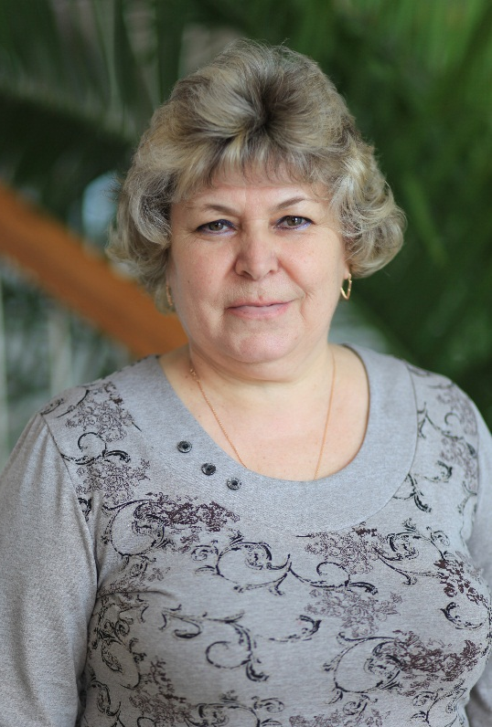
Дубчева Вера Дмитриевна во Дворце творчества работала с 1986 года по 2018 годы в должности педагога дополнительного образования, руководителя детского объединения «Золотой колосок».
В 80-е годы среди учащихся все большую популярность приобретали детские объединения по декоративно-прикладному искусству, где в интересном творческом труде осуществляется художественная обработка различных природных материалов. Одним из таких объединений и являлся детский коллектив «Золотой колосок» Дворца творчества.
Сохранение и развитие художественных народных промыслов во многом ложится на подрастающее поколение. Поэтому Вера Дмитриевна показывала детям не только красоту народного и декоративно-прикладного искусства, но и его значимость в современной жизни, подчеркивая при этом то, что сегодня, развиваясь в новых общественных условиях, оно не застыло в старых формах. Используя новые технологии обработки соломки, Вера Дмитриевна вносила большой вклад в сохранение и развитие народного искусства.
Ежегодную отчетную выставку всегда украшала яркая витрина поделок, выполненных учащимися Веры Дмитриевны Дубчевой. Из года в год экспонаты становились все лучше и краше, существенно отличаясь от прошлых лет содержанием и оформлением.
Большое внимание Вера Дмитриевна уделяла методической и массовой работе: проводила мастер-классы по декоративно-прикладному творчеству для руководителей профильных объединений города и республики, слушателей курсов повышения квалификации Чувашского республиканского института образования.
Свой богатый опыт в области художественной обработки соломки Вера Дмитриевна отобразила в методических работах для педагогов дополнительного образования «Панно из смешанного материала», «Роза в круге», «Маки в вазе», «Мой город» (изготовление памятников В.И. Чапаеву и Ю.А. Гагарину). Ею были созданы серии работ в технике «аппликация из соломки» «Памятники выдающимся людям Чувашской Республики и страны», «Ветеранам Великой Отечественной Войны», триптих, отображающий природу родного края.
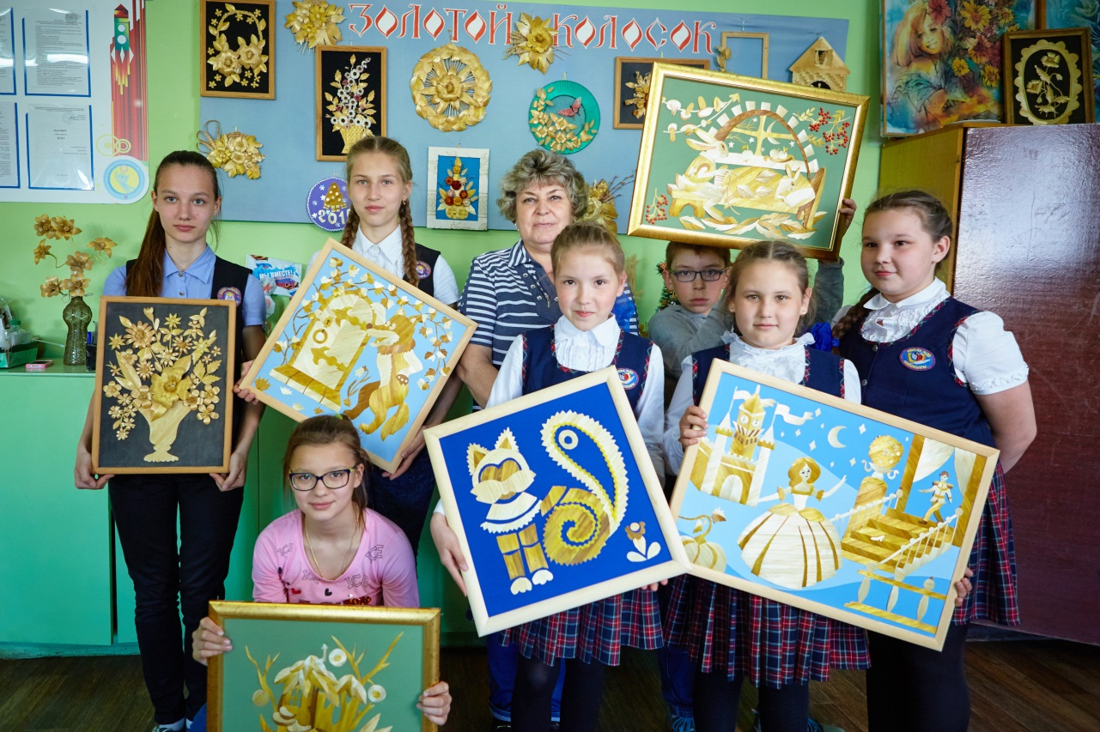
Учащиеся Веры Дмитриевны являлись дипломантами городских, республиканских, Всероссийских фестивалей художественного творчества, были постоянными участниками и победителями городских научно-практических конференций.
«Мы с удовольствием ходим на занятия Веры Дмитриевны. Теплая атмосфера, царящая в кружке, способствует тому, что мы не только хотим работать, но и постоянно узнаём что-то новое, творим своими руками. Нам нравится принимать участие в различных конкурсах и выставках, где наши работы оцениваются и получают призовые места - говорили воспитанники Веры Дмитриевны. - В основном мы работаем в технике аппликации. Соломка сама по себе - очень красивый и интересный материал для работы, а ее цвет напоминает свет солнечных лучей. Работы, которые мы придумываем с педагогом, проникнуты любовью к нашей родине. В них отображается красота и очарование родного края. Хочется сказать большое спасибо Вере Дмитриевне за ее труд и терпение, за ее доброе сердце и золотые руки».
Вера Дмитриевна Дубчева в течение многих лет входила в состав экспертной группы аттестационной комиссии Минобразования Чувашии по аттестации педагогических работников города Чебоксары на первую квалификационную категорию, является бессменным членом жюри городских и республиканских конференций – фестивалей творчества школьников.
За успехи в профессиональной деятельности Вера Дмитриевна награждена Почетными грамотами и благодарственными письмами Дворца творчества, Почетной грамотой управления образования администрации города Чебоксары, Почетной грамотой Министерства образования и молодежной политики Чувашской Республики. За большой вклад в дело обучения и воспитания подрастающего поколения, развитие творческих способностей учащихся в 2000 году Дубчевой Вере Дмитриевне присвоено звание «Почетный работник общего образования» Российской Федерации.

Мастер своего дела

АЛЬФА ИВАНОВНА ЗДОРНОВА

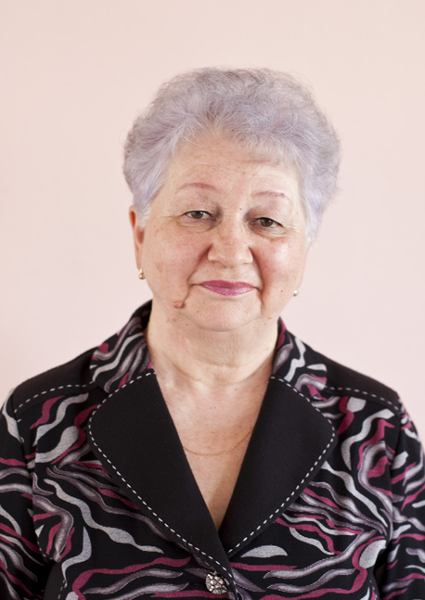
Здорнова Альфа Ивановна начала работать во Дворце творчества в 1970 году. Сначала она была методистом по работе с детьми и подростками по месту жительства в Чебоксарском городском Дворце пионеров и школьников, руководила городским штабом «Тимур». С 1991 года по март 2018 года Альфа Ивановна Здорнова работала во Дворце детского (юношеского) творчества в должности заведующей комплексом прикладного творчества и натуралистической работы.
Альфа Ивановна – руководитель, обладающий высоким профессионализмом, глубокими знаниями в области теории воспитательной работы и практическим опытом. Учебно-воспитательный процесс в детских объединениях комплекса, которым руководила Здорнова А.И., строился на принципах педагогики сотрудничества, вариативности, реализовывался личностно-ориентированный подход к учащимся.
Здорнова А.И. многие годы являлась одним из организаторов городских, республиканских и межрегиональных научно-практических конференций школьников, учащейся молодежи и студентов, таких как «EXCELSIOR», «Юность большой Волги».
Альфа Ивановна являлась наставником молодых педагогов комплекса, много внимания уделяла профессиональному росту педагогов комплекса, т.к. правильно организованная и систематически выстроенная работа с ними является важным условием для повышения педагогического мастерства, личностного роста. Педагоги комплекса, которым руководила Альфа Ивановна, добивались высоких результатов.
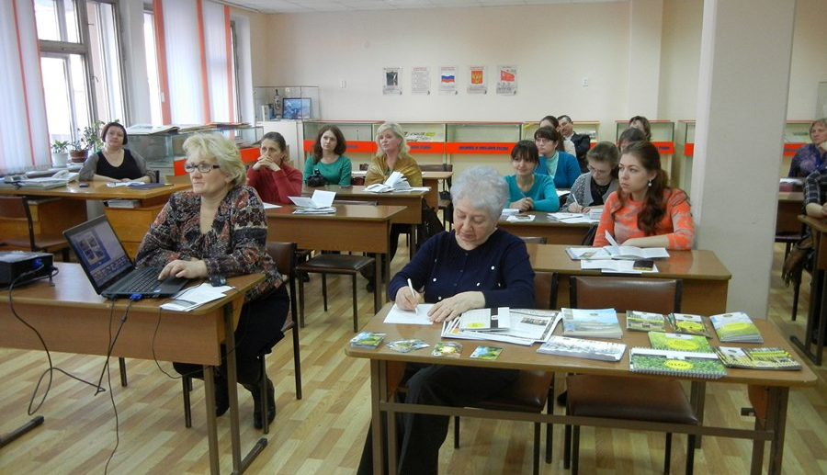
Они участвовали во многих конкурсах профессионального мастерства: ежегодно становились победителями и призерами Всероссийского конкурса народных мастеров декоративно – прикладного искусства «Русь мастеровая», республиканского конкурса «Методическая ярмарка», конкурса народных художественных промыслов «Новогодний сувенир», Всероссийского конкурса инновационных методических разработок и т.д. Педагоги достойно представляли свои работы на выставках мастеров народных художественных промыслов Чувашии, за творческую устремленность молодые специалисты комплекса получают стипендии Главы Чувашской Республики. Пять детских объединений комплекса, которым руководила Здорнова А.И., являлись образцовыми.
Много внимания Альфа Ивановна уделяла развитию детского творчества. Учащиеся комплекса ежегодно принимали участие в городских, республиканских, всероссийских и международных конкурсах и выставках и занимали призовые места. Альфа Ивановна организовывала семинары, методические консультации для учителей школ города, где выступала с обобщением накопленного опыта работы педагогов комплекса по вопросам дополнительного образования детей. Она тесно сотрудничала с заместителями директоров по учебно-воспитательной работе учреждений дополнительного образования, общеобразовательных школ, делилась опытом работы по сохранению единого образовательного пространства и обеспечению преемственности между Дворцом творчества и школой. Внимание к личности педагога, его интересам, желаниям и потребностям позволяли Альфе Ивановне установить необходимый контакт со своими педагогами, создавать комфортную атмосферу в комплексе.
На протяжении всех лет работы во Дворце творчества Альфа Ивановна строила свои отношения с педагогами и детьми комплекса на доверии, уважении, требовательности и справедливости. Педагоги комплекса под руководством Альфы Ивановны всегда стремились сохранить и приумножить достижения в работе с детьми и подростками, взять на вооружение все новое в образовательной и информационно-методической деятельности.
За многолетнюю плодотворную работу и профессиональное мастерство в 1991 году Альфа Ивановна награждена нагрудным значком «Отличник народного просвещения», в 1997 году удостоена почетного звания «Заслуженный учитель Чувашской Республики», награждена грамотами и благодарностями управления образования администрации города Чебоксары, Минобразования Чувашии.

Золотые руки
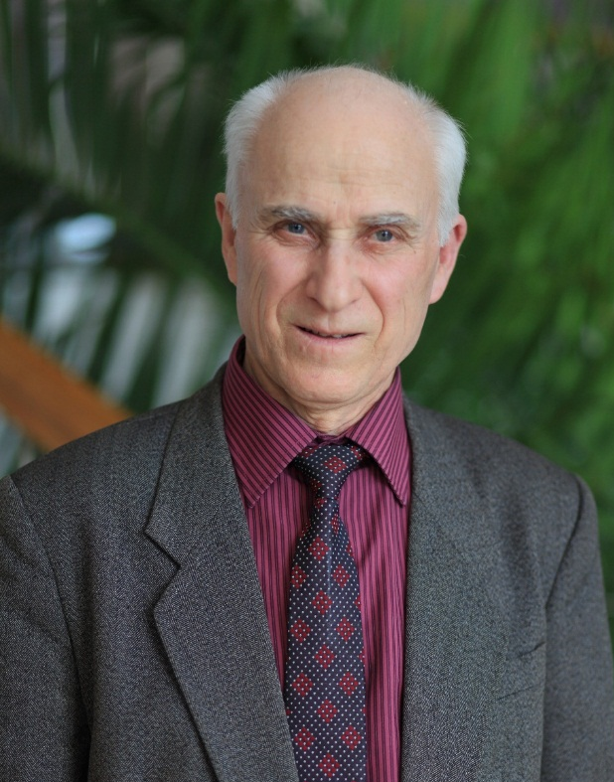

ЮРИЙ КОНСТАНТИНОВИЧ КАНДАСОВ

Кандасов Юрий Константинович работал во Дворце детского (юношеского) творчества с 1956 года по 2015 год. Он являлся основателем и руководителем детского объединения «Судомодельный спорт», которое вело свое начало из кружка морского моделирования.
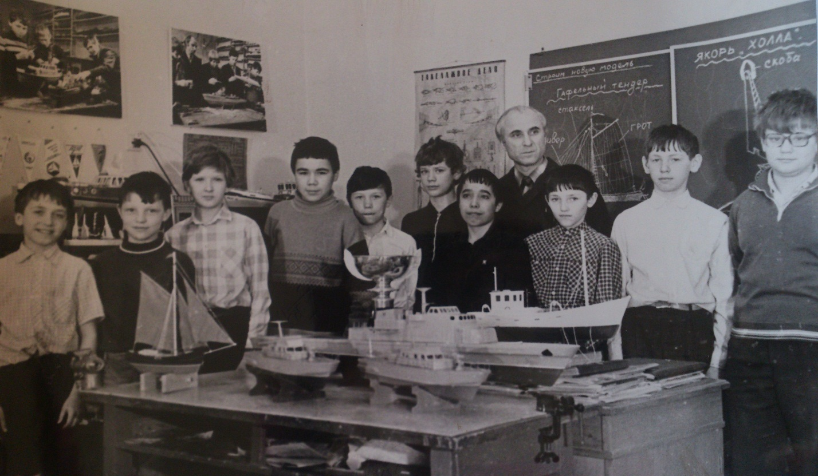
Судомоделизм – дело вовсе не простое. Кандасов Ю.К. был отличным педагогом, в совершенстве владел техникой моделирования и конструирования кораблей и судов. Чтобы построить модель нужно обладать не только усидчивостью, но и, как говорил Юрий Константинович, крепкими нервами. Ведь на построение одного судна уходит от 2 до 5 лет. Школьники в возрасте до 14 лет конструируют модели длиной до 60 см, с 14 до 18 лет – 125 см, а взрослые моделисты-спортсмены делают корабли до 2,5 м. При этом в каждом судне содержатся детали размером от 1 мм до 2500 мм, а количество деталей в одном изделии может достигать 2500. И это ещё не всё! Судомоделист должен обладать не только выдержкой, трудолюбием, но и иметь, что называется, «золотые руки». Ведь все детали делаются вручную и чтобы их выполнить, нужно освоить множество подсобных профессий: наладчика, токаря, фрезеровщика, столяра, электрика, механика, радиста и ещё с десяток других. Можно представить, какое сокровище получается в итоге у ребят, сколько сил, времени и усердия они вкладывают в своё детище, чтобы довести его до полной «боевой готовности» и спустить на воду!
Модели кораблей и судов, выполненные детьми под руководством Юрия Константиновича, отличались высокими судоходными качествами и ювелирной отделкой. Лучшие образцы действующих моделей не уступали по своим ходовым качествам их оригиналам. Возглавляемое Ю.К. Кандасовым детское объединение «Судомодельный спорт» добилось высоких результатов не только в Чувашии, но и среди спортсменов - судомоделистов России и СССР. За все время работы были подготовлены более 10000 судомоделистов. Из них более 250 учащихся стали Чемпионами Чувашской Республики. Чемпионами, призерами России и СССР стали: Лежнин Анатолий, Сосин Алексей, Соколов Александр, Виноградов Алексей, Баринова Наташа, Золотов Юрий, Пручай Игорь, Баденов Александр и многие другие. За годы работы во Дворце творчества Юрий Константинович подготовил более 3,5 тысяч спортсменов III спортивного разряда, около 3 тысяч спортсменов II спортивного разряда, более 1, 8 тысяч спортсменов I спортивного разряда, более 50 кандидатов в мастера спорта СССР, более 20 чемпионов России по разным классам моделей и мастеров спорта по судомоделированию. В советские годы воспитанники кружка входили в сборную команду СССР по судомодельному спорту и выезжали на соревнования за границу. Выпускники судомодельного кружка А. Лежнин и А. Норкин стали чемпионами мира и Европы в классе яхт (F). Команда судомоделистов Дворца творчества под руководством Ю.К. Кандасова не раз становилась абсолютным чемпионами Чувашии по судомодельному спорту (Красильников Алексей, Сироткин Михаил, Гальетов Владимир, Павлов Роман, Сироткин Михаил, Тарасов Стас, Добронравов Евгений, Добронравов Дмитрий и др.).
Юрий Константинович за 59 лет работы в судомодельной лаборатории Дворца творчества накопил бесценный опыт педагогической работы с детьми, этот опыт и щедрость души он бескорыстно отдавал детям, прививал любовь к профессии моряка, кораблестроителя, обучал множеству других профессий и самой главной профессии – быть человеком.
Большое внимание на своих занятиях Кандасов Ю.К. уделял профориентации учащихся. Ежегодно выпускники судомодельного объединения поступали в высшие военно – морские и политехнические институты на факультеты кораблестроения, а также средне – специальные учебные заведения речного и морского флота. Любовь и интерес к судомоделированию остается у воспитанников на всю жизнь: кораблестроительные институты окончили около 100 человек, речные и морские училища – порядка 90 человек, служило на флоте – 172 человека, в Чебоксарском речном порту работали 17 бывших кружковцев, руководителями детских судомодельных объединений в учреждениях дополнительного образования детей работают 11 выпускников Юрия Константиновича. Также многие его выпускники работают механиками, мотористами, электромеханиками, рулевыми, навигаторами, подводниками-атомщиками.
Юрий Константинович был автором 20 методических пособий и более 100 статей, многие из которых печатались в республиканских газетах и журналах.
Кандасов Ю.К. был судьей Всероссийской категории, членом судомодельной Федерации бывшего Союза, а также являлся председателем Федерации судомодельного спорта Чувашской Республики.
Юрий Константинович - заслуженный учитель Чувашской Республики. Он неоднократно награждался грамотами Дворца творчества, управления образования администрации г. Чебоксары, Почетными грамотами Минобразования Чувашии, Почетной грамотой администрации города Чебоксары.

Сила творчества и вдохновения

ЗОЯ ГЕОРГИЕВНА КОПЫЛОВА

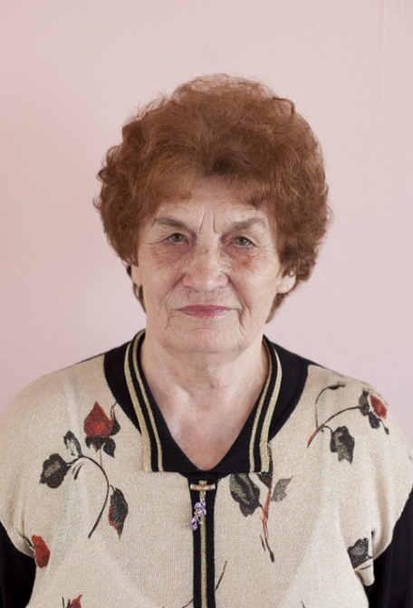
Копылова Зоя Георгиевна во Дворце детского (юношеского) творчества работала с 1970 года по март 2018 года. Сначала занимала должность методиста по работе с октябрятами, затем работала заведующей методическим кабинетом. С 1992 года являлась методистом, курирующим деятельность музея истории Дворца творчества.
Зоя Георгиевна проводила активную работу по организации экскурсионно-массовой работы с учащимися Дворца творчества и других образовательных организаций по выявлению, сбору, хранению и изучению музейных предметов и музейных коллекций. Для учащихся Дворца творчества Зоя Георгиевна проводила встречи с интересными людьми, деятелями науки, культуры и искусства и т.д.
Являясь руководителем детского объединения «Юный экскурсовод», Зоя Георгиевна проводила большую работу по развитию интереса учащихся к истории Дворца творчества, города Чебоксары и Чувашской Республики через краеведческую деятельность.
Копылова З.Г. являлась куратором программы «Традициям Дворца верны!», которая была создана с целью сохранения и продолжения традиций Дворца творчества, а также сбора и изучения материала об истории возникновения детских объединений. Ежегодно в музее проводилось большое количество тематических и обзорных экскурсий для учащихся детских объединений Дворца, школьников города и республики. Реализация программы «Традициям Дворца верны» имела большую социальную значимость, обеспечивая преемственность между современностью и прошлыми событиями, а также возможность создания условий для познавательной и образовательной деятельности учащихся.
Копылова Зоя Георгиевна обладала глубокими профессиональными знаниями и практическим опытом. Она подготовила и выпустила книгу «Спасибо тебе, Дворец!», в которой рассказала о становлении Дворца, начиная с 1936 года, об истории развития нашего учреждения, о педагогах и учащихся. Возрождая традиции и продолжая их, Зоя Георгиевна не останавливалась на достигнутом, ежегодно в план ее работы включались новые интересные формы работы с молодежью по воспитанию глубокого уважения к ветеранам, истории страны, республики и национальным традициям. Долгие годы Копылова З.Г. являлась членом Совета ветеранов пионерского и комсомольского движения.
Зоя Георгиевна проводила работу по повышению профессионального и методического уровня педагогических работников в сфере дополнительного образования, организовывала и проводила семинары и консультации по вопросам воспитания детей и молодежи.
Многие сотрудники Дворца считали Зою Георгиевну совестью Дворца. Честная, принципиальная, справедливая, бескорыстная, отзывчивая - это все о ней.
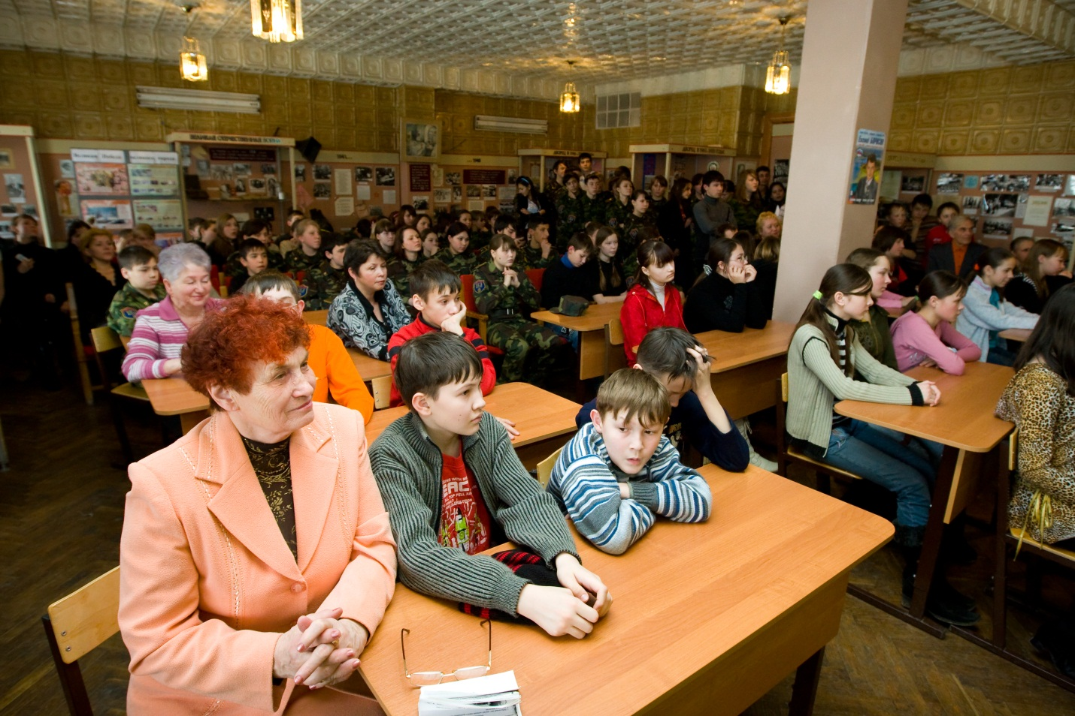
В 2008 году Копылова З.Г явилась одним из организаторов городского конкурса на лучшую организацию работы школьных музеев по патриотическому воспитанию учащихся. С 2008 года по 2011 год она была одним из организаторов городского конкурса по патриотическому воспитанию учащихся 7-11 классов «Люди и судьбы», который проводился в соответствии с Государственной программой «Патриотическое воспитание граждан Российской Федерации на 2011 -2015 годы» и пользовался большой популярностью среди учащихся. Лучшие поисково-исследовательские материалы, представленные на этих городских конкурсах, переданы в МБУК «Музей города Чебоксары» для оформления экспозиций музея о знаменитых и известных людях города Чебоксары.
За организацию и проведение городского конкурса по патриотическому воспитанию учащихся «Люди и судьбы» Копылова З.Г. была награждена грамотами Чебоксарской городской общественной организации ветеранов войны и военной службы.
За заслуги в области образования Копыловой З.Г. присвоено почетное звание «Отличник народного просвещения РФ». Она награждена грамотами Дворца творчества, управления образования г. Чебоксары, Министерства образования ЧР. За активную гражданскую позицию, высокий профессионализм, многолетний плодотворный труд, организацию и проведение проектно-исследовательской работы, развитие музейного движения и большой личный вклад в работу по патриотическому воспитанию подрастающего поколения города Чебоксары в 2014 году Копыловой Зое Георгиевне объявлена благодарность главы города Чебоксары.

Человек труда

ЮРИЙ АНАТОЛЬЕВИЧ МАКСИМОВ

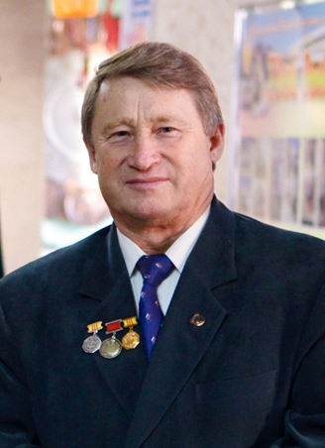
Максимов Юрий Анатольевич во Дворце творчества работает с 1986 года. С 1987 года является руководителем атлетического клуба «Атлант».
Много сил и энергии он отдает работе с юными воспитанниками, обеспечению духовного и физического развития, здорового досуга детей и взрослых.

Юрий Анатольевич в каждом своем ученике видит личность, заботится о развитии индивидуальных способностей детей, ежегодно разрабатывает, дополняет и совершенствует программу здоровья, учитывая возрастные и психологические особенности учащихся.
Сегодня «Атлант» – один из лучших атлетических клубов в городе и республике. За годы существования «Атланта» через клуб прошло более 10 тысяч детей и взрослых. И надо сказать, что благодаря клубу число людей, понимающих важность развития и сохранения высокого уровня собственного здоровья, растет с каждым днем.
Далеко за пределами Чувашии известны имена многих атлетов - выпускников «Атланта». А подготовленная Юрием Анатольевичем Максимовым команда Дворца творчества неоднократно завоёвывала переходящий Кубок на первенстве Чувашской Республики по силовому троеборью, призовые места в республиканских соревнованиях по фитнесу, пауэрлифтингу и бодибилдингу, а также показывала высокие результаты на соревнованиях, проводимых в других регионах. Многие воспитанники являются чемпионами и призерами чемпионатов и первенств Чувашской Республики, России, Европы, мира. Работает за рубежом воспитанницы клуба «Атлант» Унжакова Светлана (профессиональный тренер во Франции), Протасова Ольга (профессиональный тренер в Таиланде) и др.
В клубе «Атлант» подготовлены 7 мастеров спорта, более 20 кандидатов в мастера спорта и более 20 перворазрядников по избранному виду спорта, 6 воспитанников Юрия Анатольевича окончили чебоксарское училище олимпийского резерва, более 20 воспитанников работают фитнес-инструкторами в городах Москве и Санкт-Петербурге. В фитнес-клубах сети «Мустанг» г. Чебоксары работают Герасимов Юрий, Цуркан Денис, Петров Марк. Герасимов Николай – владелец сети фитнес-клубов «Мустанг», Петров Эдуард и Шерняев Евгений работают тренерами в клубе «Джюс», Беляев Александр – тренер в клубе «Цитрус», Григорьев Антон – тренер в клубе «Росомаха», Вербина Оксана – первый президент ОО «Фитнес аэробики Чувашской Республики», Чернов Анатолий – персонифицированный тренер в г. Норильск и многие др.
Юрий Анатольевич - мужественный, широко образованный и эрудированный человек, взыскательный и добрый, требовательный и терпеливый. Он заслуженно пользуется уважением и имеет большой авторитет среди педагогов, учащихся и родителей. Юрий Анатольевич относится к тому типу людей, у которых за немногословностью и личной скромностью видны ум, мудрость, деловые качества и внимательное отношение к людям. Благодаря активной жизненной позиции и любви к спорту, окружающие видят его всегда подтянутым, бодрым, энергичным, обаятельным человеком.
Максимов Ю.А. является первым председателем Федерации атлетической гимнастики республики, кандидатом в мастера спорта по тяжелой атлетике, судьей I категории по атлетической гимнастике. Неоднократно он являлся судьей на Всероссийских, республиканских и городских соревнованиях.
За многолетний плодотворный труд в системе образования Юрий Анатольевич поощрен благодарностью Президента Чувашской Республики (2001г.), награжден Почетной грамотой Министерства физической культуры и спорта Чувашской Республики, Почетной грамотой Чувашской Республики (2009г.), Благодарностью Министерства образования и молодежной политики ЧР (2013г.).
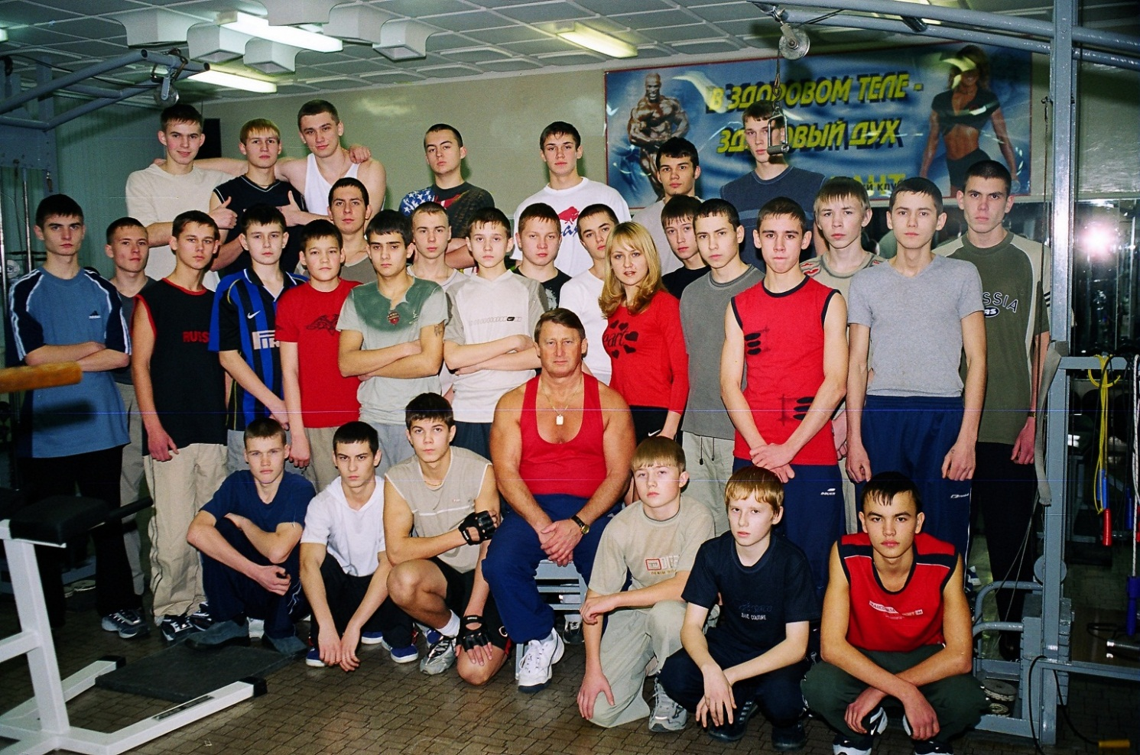
За большие успехи в деле обучения и физического воспитания детей и подростков в 1995 году Максимову Ю.А. присвоено почетное звание «Заслуженный работник физической культуры и спорта Чувашской Республики», а в 2000 году он был награжден нагрудным знаком «Почетный работник общего образования Российской Федерации». Максимов Юрий Анатольевич включен в книгу «Чувашская спортивная энциклопедия» и «Энциклопедию столичного образования города Чебоксары».

Влюбленный в спорт

ВЛАДИМИР ФИЛИППОВИЧ МАЛЬКОВ

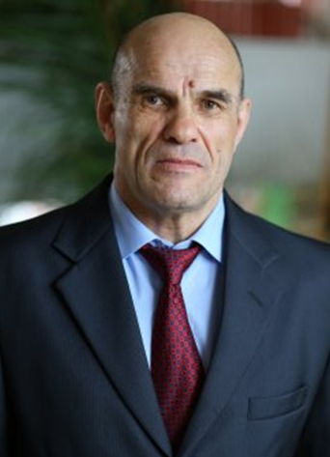
Во Дворце творчества Мальков Владимир Филиппович работал с 1993 года по сентябрь 2019 года в должности педагога дополнительного образования, руководителя детского объединения «Самбо», имеет высшую квалификационную категорию. Педагогический стаж – 46 лет.
Мальков В.Ф. является мастером спорта по борьбе самбо и мастером спорта по борьбе дзюдо. Он - заслуженный тренер Узбекской ССР, 5-кратный чемпион Европы по борьбе дзюдо среди мастеров-ветеранов, 6-кратный чемпион мира по борьбе самбо и дзюдо среди мастеров-ветеранов. Владимир Филиппович является наставником молодых спортсменов по самбо - виду спорта, который учит целеустремленности, трудолюбию и ответственности, дает счастье гармонии и радость самореализации. Владимиром Филипповичем было подготовлено несколько десятков мастеров спорта и чемпионов мира, России и Чувашской Республики. Один из его учеников является участником Олимпийских игр в Атланте и Сиднее в 2000 году. Подопечные Владимира Филипповича успешно выполняют нормативы мастера спорта России по самбо и занимают заслуженные места в национальной сборной страны для участия в первенстве Европы и мира.
Детское объединение «Самбо» пользуется большой популярностью у детей и подростков города Чебоксары. Приходя заниматься в это объединение, они знакомятся с историей возникновения и развития самбо, изучают основные элементы и приемы этого спортивного единоборства. На занятиях осуществляется развитие общих физических качеств, необходимых для освоения техники самбо, пропаганда здорового образа жизни.
Учащиеся детского объединения «Самбо» ежегодно принимают участие во многих международных, всероссийских, республиканских, городских соревнованиях по самбо, становятся чемпионами, уверенно идут к победе, завоевывают призовые места.
Они не раз становились стипендиатами премии Главы Чувашской Республики за особую творческую устремленность для представителей студентов и молодежи.
В. Ф. Мальков обладает прекрасными организаторскими способностями, великолепно владеет методикой подготовки юных спортсменов, он коммуникабелен, общителен, пользуется заслуженным уважением и авторитетом среди учащихся, коллег по работе и родителей. Владимир Филиппович постоянно работает над повышением своего профессионального мастерства, является судьей республиканских соревнований по спортивной борьбе.
Владимир Филиппович представляет собой пример неутомимого «играющего» тренера, который показывает своим достаточно частым участием в соревнованиях яркий пример для подражания своим воспитанникам и демонстрирует основное кредо тренеров-самбистов: всегда быть в замечательной спортивной форме и вести активную соревновательную деятельность!
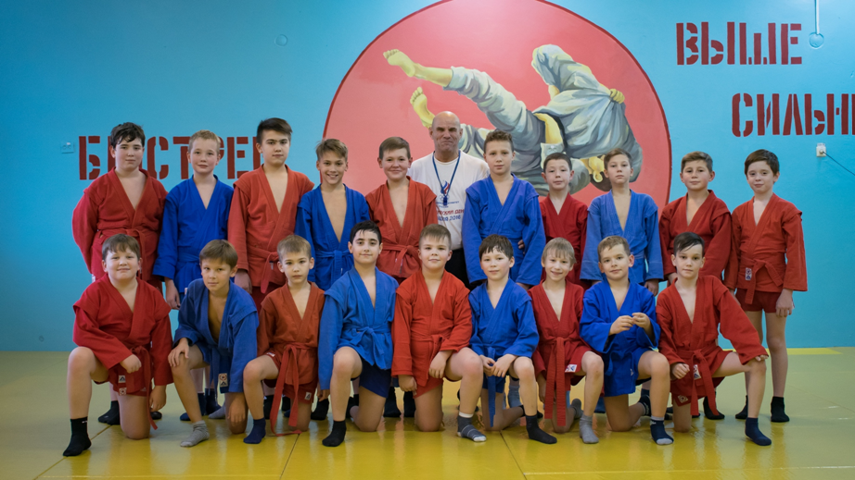
Мальков В. Ф. за достигнутые успехи в образовательной деятельности награжден Почетными грамотами Министерства образования и молодежной политики Чувашской Республики, грамотами управления образования администрации города Чебоксары и Почетными грамотами Дворца творчества. В 2018 году Владимиру Филипповичу присвоено звание «Заслуженный работник физической культуры и спорта Чувашской Республики».

Очарованный оркестром

ВЛАДИМИР КУЗЬМИЧ МЕЛЬНИКОВ
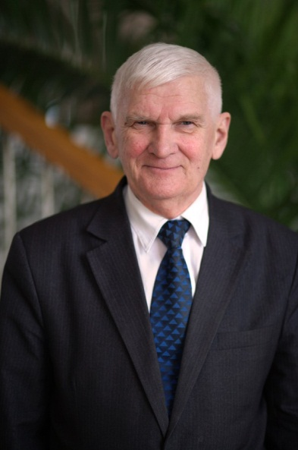
Владимир Кузьмич Мельников работал во Дворце творчества с 1965 по 2014 год.
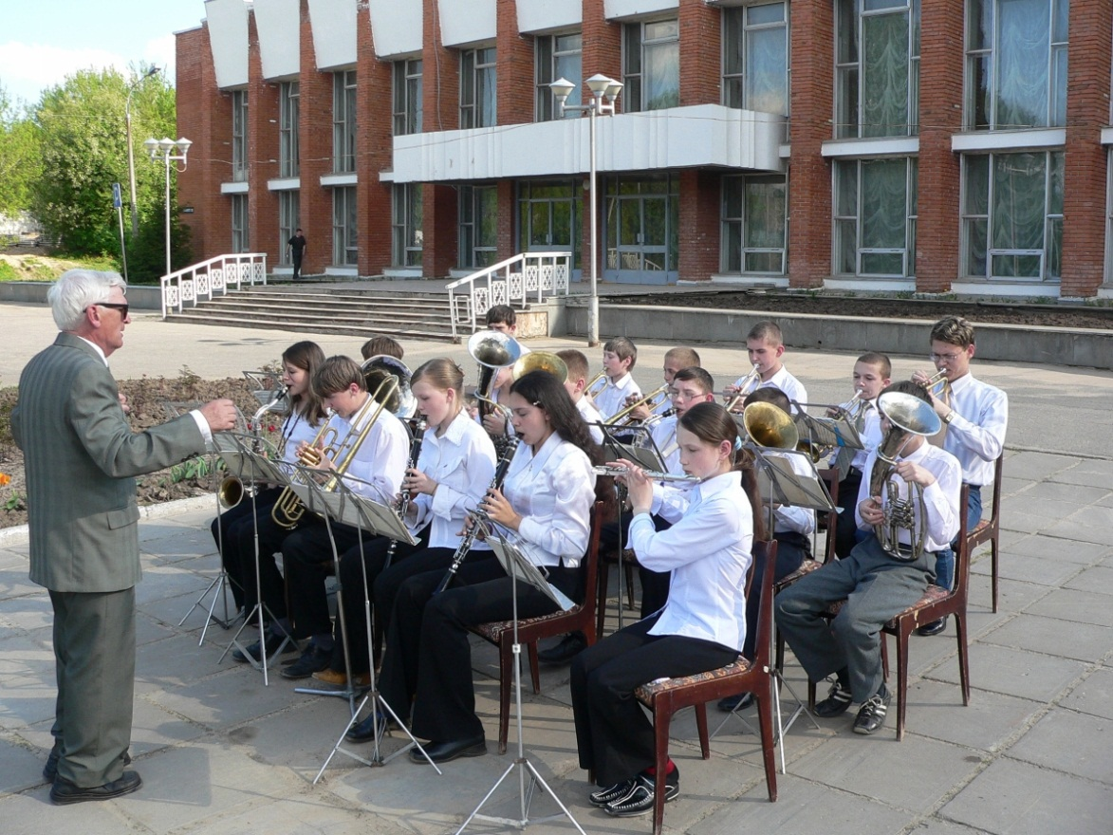
Он окончил Чебоксарское музыкальное училище им. Ф.П. Павлова и получил квалификацию руководителя духового оркестра. В 1966 году он возглавил детское объединение «Духовой оркестр». Владимир Кузьмич сразу же проявил себя добросовестным, творчески работающим человеком. Он организовал на базе коллектива духового оркестра группы горнистов, фанфаристов и барабанщиков. Школа горнистов и барабанщиков, возглавляемая Мельниковым В.К., в свое время была известна не только в республике, но и далеко за ее пределами. Она стала школой не только обучения игре на инструментах, но и школой воспитания целого поколения детей. Здесь обучались и готовились горнисты и барабанщики для всех дружин города, сам В.К Мельников был единственным в республике консультантом по вопросам пионерской символики и атрибутики.
Коллектив стал участником поистине исторических событий: открытие Чувашского государственного университета, заложение первого камня под музей В.И. Чапаева. Оркестр принял участие в шествии факела сильных в 1968 году, а в 1974 году открыл первый городской марш – парад духовых оркестров.
19 мая 1982 года за достигнутые успехи руководителю оркестра В.К. Мельникову было присвоено почетное звание «Заслуженный работник культуры Чувашской Республики».
В 1985 году на Всесоюзном фестивале в г. Москва коллектив Духового оркестра Дворца под руководством Владимира Кузьмича был награжден путевкой во Всесоюзный лагерь «Артек». На 6 международную смену приехало
104 творческих коллективов, из них - 12 лучших коллективов духовых оркестров. На этом фестивале наш оркестр был удостоен почетной награды - диплома 3 степени, также ему было доверено открыть комнату памятных знамен. Воспитанники коллектива с большим интересом участвовали во всех мероприятиях своей дружины «Янтарная». Много незабываемых впечатлений оставил в памяти большой международный праздник «Дружат дети всей планеты». Воспитанники коллектива не только показали свое мастерство, но и смогли близко пообщаться с другими творческими коллективами, независимо от профиля, познакомились со знаменитыми артистами: Л. Лещенко, С. Ротару, В. Толкуновой.
За свое яркое творчество в 1987 году оркестр вновь был приглашен в «Артек» на 1 смену в дружину «Лазурная». В эту смену без коллектива оркестра не обходился ни один праздник. За активное участие и плодотворный труд ребята были награждены грамотами и дипломами.
Духовой оркестр не раз занимал призовые места в городских и республиканских конкурсах детских духовых оркестров.
За высокий художественный профессионализм и исполнительское мастерство, активную работу по воспитанию детей и юношества в 1999 году коллективу присвоено звание «Образцовый детский коллектив». В 2004, 2009, 2014 годах оркестр подтвердил это звание.
Более 40 лет работал Владимир Кузьмич в жанре духовой музыки. За 40 с лишним лет его руководства через оркестр прошли тысячи ребят. В.К. Мельников был опытным и уважаемым педагогом, его авторитет в среде учащихся и родителей был очень высок.
У оркестра много наград и творческих достижений: дипломы лауреатов республиканских смотров в рамках Всероссийских фестивалей духовых оркестров, грамоты Чебоксарского музыкального училища им. Ф.П. Павлова, грамоты Чувашского института культуры и искусств, грамоты Минобразования ЧР, дипломы и грамоты Дворца творчества.
Получив хорошую начальную подготовку, многие кружковцы духового оркестра стали профессиональными музыкантами и преподавателями. Среди них: Вулих Григорий Ильич - Заслуженный артист Чувашской АССР, трубач, преподаватель музыкального училища; Михайлов Владимир Степанович - Заслуженный работник культуры Чувашской АССР, дирижер-хоровик, преподаватель музыкального училища и др. Глеб Сергеевич Кощеев много лет играл на сверхсрочной службе в военном оркестре города Чебоксары, Балышева Светлана окончила Чебоксарское музыкальное училище им. Ф. П. Павлова, Андрбаев Рамиль окончил Уфимский институт искусств (класс кларнета), Смолкина Наталья окончила Чебоксарское музыкальное училище им. Ф. П. Павлова (класс фортепиано), Кириллов Николай окончил Чебоксарское музыкальное училище им. Ф. П. Павлова ( класс фагота), Ерисов Сергей окончил Санкт-Петербургский институт культуры (класс трубы), Иванов Борис окончил Московский институт культуры (класс тромбона), Конышев Александр окончил Ленинградское музыкальное училище ( класс тромбона) и т.д.
С 2014 года коллективом духового оркестра руководят воспитанники Владимира Кузьмича Туртушов Василий Владимирович и Порфирьева Ольга Сергеевна.
Мечты – как звезды. Дотянуться до них нельзя, но можно следовать за ними, навстречу своей судьбе, вести за собой других, многих. Многие люди добились куда большего, чем рассчитывали, потому что кто-то другой всегда в них верил и знал, что уж они-то смогут. Таким человеком для своих воспитанников и являлся Владимир Кузьмич Мельников, которого по праву можно назвать легендой Дворца.

Художник по призванию

АНАТОЛИЙ ВАСИЛЬЕВИЧ МОЧАЛОВ

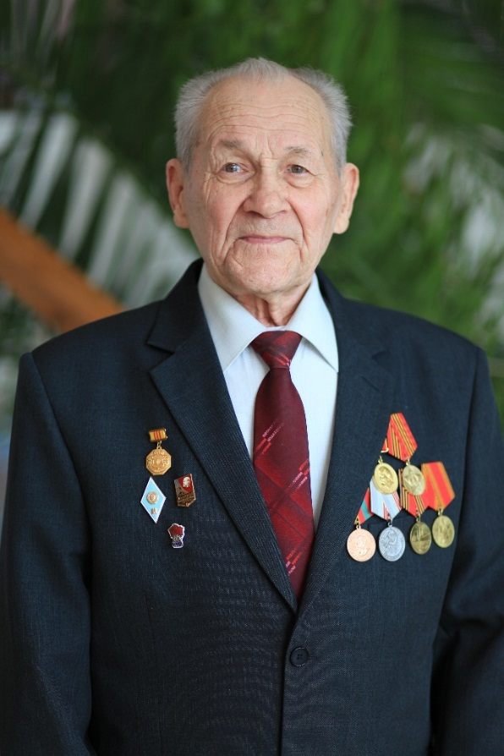
Анатолий Васильевич Мочалов работал во Дворце творчества с 1970 по 2009 год. Бывший кружковец изостудии, которой в 1937 году руководил Виталий Семенович Семенов, А.В. Мочалов принял эстафету от своего педагога.
Он закончил Чебоксарское художественное училище (1946-1951), художественную мастерскую фабрики «Красный талк» в г. Иванове (1958), художественно-графический факультет Чувашского государственного педагогического института имени И.Я. Яковлева (1973-1979). В 1953-1955гг. А.В. Мочалов являлся внештатным художником Чувашского книжного издательства.
Анатолий Васильевич был человеком очень разносторонним: кроме того, что он был художником, графиком, педагогом, он много занимался общественной работой и спортом (гимнастикой, акробатикой, стрельбой, футболом). В 1947 г. и 1954 г. А.В. Мочалов участвовал во Всероссийском параде физкультурников в Москве, был поощрен грамотой и именными часами.
А.В. Мочалов – автор многих эмблем городских массовых мероприятий, проводимых Дворцом творчества, различными министерствами и ведомствами. Он один из активных участников авторских работ на художественных выставках города, республики и России.
Педагогический процесс в изостудии под руководством Анатолия Васильевича был ориентирован на всестороннее формирование личности ребенка с учетом особенностей его физического, психического развития, индивидуальных возможностей и способностей. Он учил своих воспитанников познавать окружающий мир, видеть в нём красоту, формировал эстетические потребности, развивал художественные способности.
Юные художники изостудии не раз становились лауреатами многочисленных республиканских и международных конкурсов детского изобразительного искусства. Студийцы активно участвовали в международных и городских выставках.
Более 70 студийцев пошли по стопам своего педагога, стали преподавателями рисования и черчения, художниками – дизайнерами, оформителями.
За высокую профессиональную деятельность Мочалову А.В. в 1998 году присвоено звание «Заслуженный работник культуры ЧР». За достигнутые успехи в обучении и воспитании подрастающего поколения, добросовестный труд, творческое отношение к работе Анатолий Васильевич отмечен грамотами и благодарностями Министерства образования и молодежной политики ЧР, администрации г. Чебоксары, управления образования администрации г. Чебоксары, Дворца творчества.
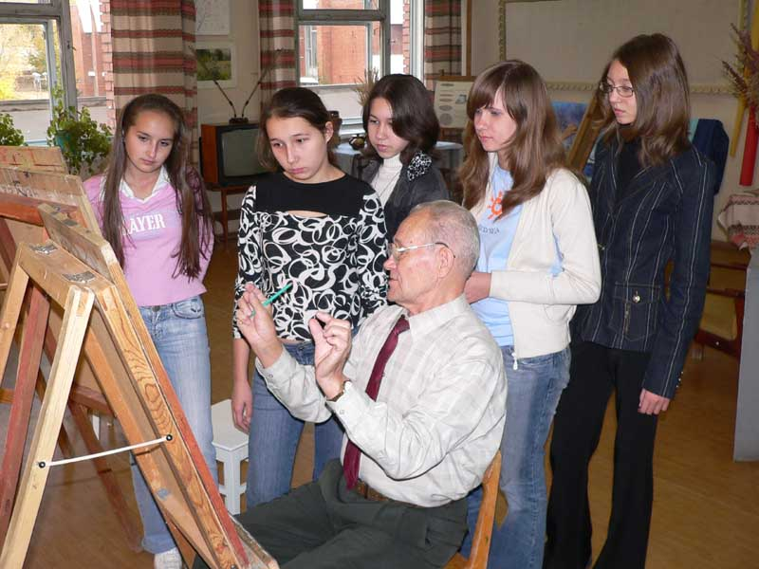

Человек, преданный профессии

ГАЛИНА АЛЕКСЕЕВНА ПЕТРОВА

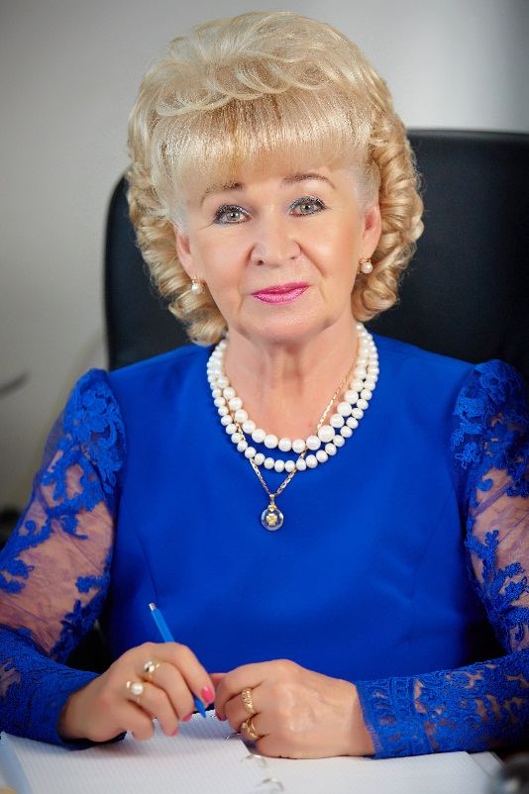
Петрова Галина Алексеевна окончила Марийский государственный педагогический институт, трудовую деятельность начала учителем французского языка в Звениговской средней школе. Затем работала в Донецком горкоме ЛКСМУ, в горкоме комсомола
г. Чебоксары, в Чувашском сельскохозяйственным институте, в исполкоме Калининского района г. Чебоксары.
В Чебоксарский городской Дворец пионеров и школьников пришла работать в 1986 году, была руководителем кружка «Художественное слово».
В 1989 году Галина Алексеевна вступила на должность директора и проработала по декабрь 2017 года.
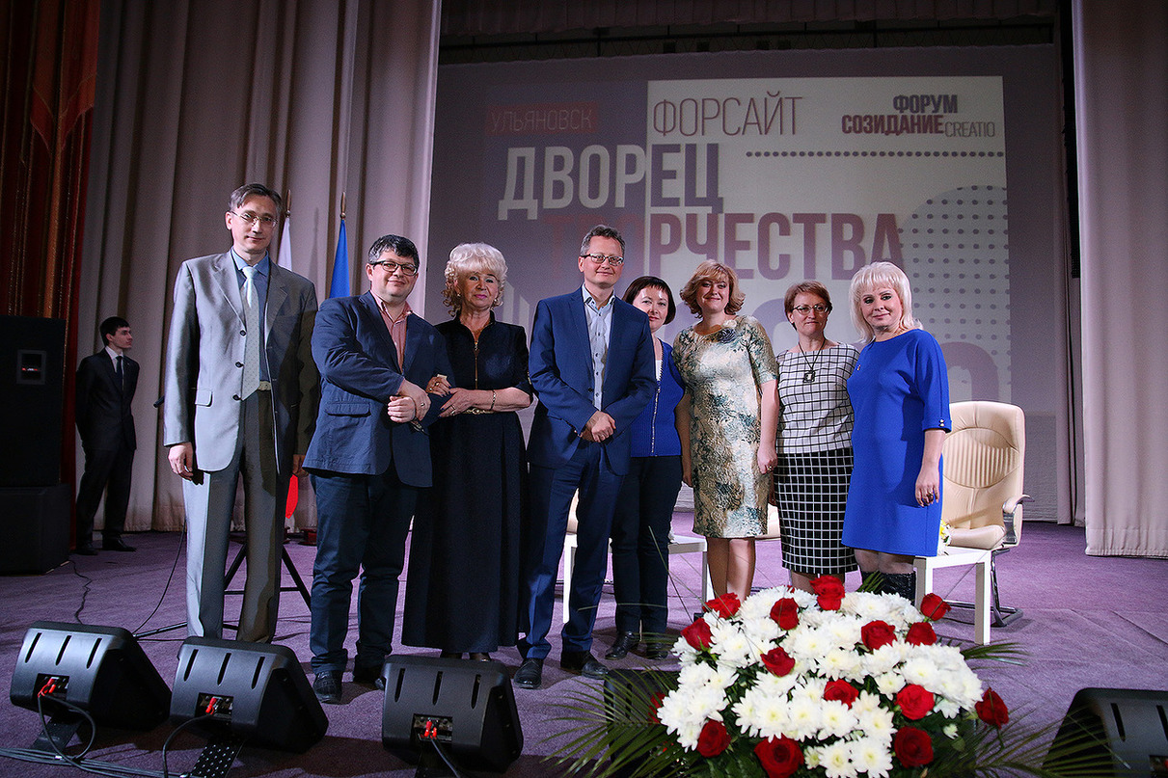
Галина Алексеевна направляла деятельность педагогического коллектива Дворца на обеспечение духовного и физического развития детей, удовлетворение их разнообразных творческих потребностей, особое внимание уделяла новым формам и методам совершенствования учебно-воспитательного процесса, организации новых направлений с учетом интересов детей и подростков. Под ее руководством Дворец творчества добился высоких результатов: в 2008 и 2010 годах стал победителем Всероссийского конкурса на лучшую постановку массовой физкультурно-спортивной работы с детьми, подростками, молодежью, в 2009 году - победителем Республиканского конкурса инновационных и вариативных программ в сфере государственной молодежной политики, в 2010 году - победителем Муниципального конкурса проектов на получение гранта «Образование 21 века», направленного на обновление содержания образования. Дворец творчества – победитель Всероссийского конкурса «100 лучших предприятий и организаций России – 2013» в номинации «Лучшее учреждение дополнительного образования». Также в 2013 году Дворец творчества признан победителем конкурса на получение грантов главы администрации города Чебоксары для поддержки инноваций в сфере образования в номинации «Энергоэффективная образовательная организация». В 2014 году Дворец творчества признан лауреатом Всероссийского конкурса «100 лучших школ России» в номинации «Лучшее учреждение дополнительного образования». В 2014 и 2015 годах Дворец творчества по результатам конкурсного отбора был внесен в Федеральный реестр «Всероссийская Книга Почета». В 2012 и 2014 годах Дворец творчества включен в Национальный реестр «Ведущие образовательные учреждения России». В 2015 году Дворец творчества стал лауреатом Всероссийского конкурса «Лучшее учреждение дополнительного образования детей-2015» в номинации «Лучший Дворец детского творчества». Также в 2015 году приказом Министерства образования и науки РФ Дворцу творчества присвоен самый высокий в инновационной инфраструктуре РФ статус – статус Федеральной инновационной площадки для реализации проекта «Сетевое взаимодействие как условие инновационного развития учреждения дополнительного образования».
Главой Чувашии в рамках национального проекта «Образование» учрежден грант для учреждений дополнительного образования республики, внедряющих инновационные формы работы. Первым обладателем гранта в 2007 году стал Чебоксарский городской Дворец детского и юношеского творчества. В 2011 и в 2015 годах Дворец детского (юношеского) творчества по результатам конкурсного отбора вновь стал победителем смотра-конкурса учреждений дополнительного образования детей, внедряющих инновационные образовательные программы.
Деятельность Дворца творчества не раз была отмечена благодарностями, дипломами и грамотами органов управления Чувашской Республики и города Чебоксары за активную работу патриотической направленности, экологической направленности, работу, направленную на сохранение здоровья и жизни детей, за проведение на высоком уровне различных мероприятий. И в этом тоже большая заслуга Галины Алексеевны. Ее профессионализм, мудрость, созидательная деятельность по праву снискали заслуженный авторитет, уважение и признание коллег, родителей и общественности города.
Галина Алексеевна умело сочетала инновации с реалиями жизни. Благодаря её энергии, целеустремленности, заинтересованности в успехе Дворец детского (юношеского) творчества стал одним из лучших в регионе.
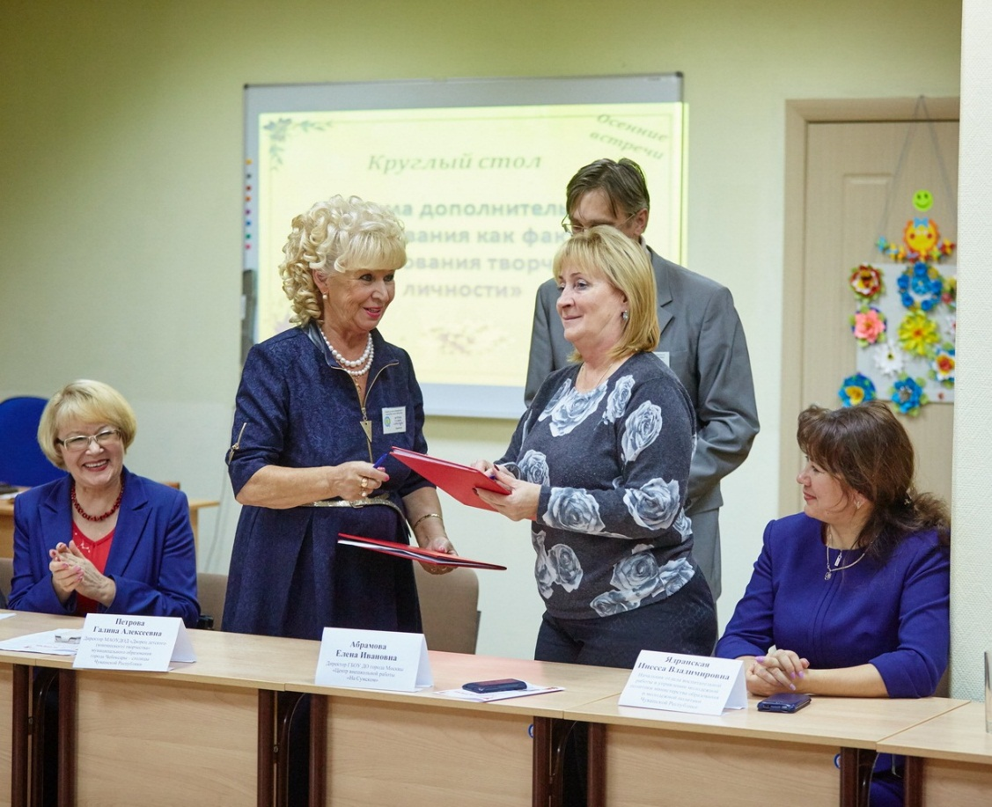
За большой вклад в дело обучения и воспитания детей и подростков Петровой Г.А. присвоено почетное звание «Заслуженный учитель Чувашской Республики», она награждена значком «Отличник народного просвещения», Почетной Грамотой Чувашской Республики (2005), благодарностью Президента Чувашской Республики (2007), Почетной грамотой Государственного Совета Чувашской Республики (2010), Памятной медалью «60 лет Победы в Великой Отечественной войне», медалью «За содействие органам наркоконтроля».
Галина Алексеевна активно участвовала в общественной жизни города и республики. Она являлась членом Комиссии при Президенте Чувашской Республики по государственным молодежным премиям Чувашской Республики, членом президиума Республиканского и городского Комитетов женщин, членом Совета ветеранов управления образования администрации г. Чебоксары, членом городского политсовета партии «Единая Россия».
За педагогическое мастерство, высокие результаты профессиональной деятельности, значимый вклад в развитие муниципальной системы образования Галина Алексеевна занесена в Книгу Почета работников муниципальных образовательных учреждений. В 2014 году она стала лауреатом конкурса «100 лучших школ России», организованного в рамках II Всероссийского образовательного форума «Школа будущего: проблемы и перспективы развития современной школы в России», в номинации «Директор года - 2014» и была награждена почетным знаком. В 2015 году Галина Алексеевна награждена памятным знаком «Эффективный руководитель – 2015», в 2016 году за продолжительную и безупречную работу в области образования, заслуги в общественной жизни города Чебоксары награждена медалью «За заслуги перед городом Чебоксары». В 2016 году в рамках выполнения задач по реализации мер по развитию научно-образовательной и творческой среды в образовательных организациях, развития системы дополнительного образования детей Дворец творчества выиграл грант на реализацию федерального проекта «Новая модель дополнительного образования детей. Детский технопарк «Кванториум» и при поддержке администрации города Чебоксары в сжатые сроки в январе 2017 года открыл детский технопарк. И в этом большая заслуга Галины Алексеевны. В 2017 году Дворец творчества принял участие во Всероссийском конкурсе по присуждению общественных наград Национальной Премии «Золотой фонд Российского образования» по теме «ОТ ПРИЗВАНИЯ - К ПРИЗНАНИЮ», по итогам участия учреждение удостоено медали «Золотой фонд Российского образования». Также в 2017 году Дворец творчества принял участие в Международном конкурсе «Дополнительное образование в объективе «Внешкольника»: 100-летию дополнительного (внешкольного) образования посвящается», организованном журналом «Внешкольник» (первым профессиональным отраслевым изданием по теории и практике внешкольного /дополнительного/ образования детей). По итогам участия Дворец творчества занял первое место в номинации конкурса «Лучики дополнительного образования» (жизнь и творчество детских коллективов дополнительного образования).

Служение искусству

ЛЮДМИЛА ВИКТОРОВНА СКОРОБОГАТОВА

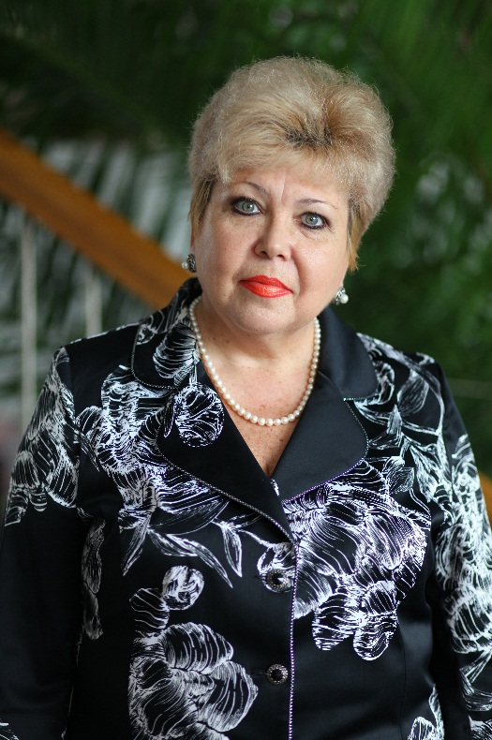
Скоробогатова Людмила Викторовна работает во Дворце творчества с 1990 года, является руководителем детского коллектива «Театр - студия «Зеркало», педагог дополнительного образования высшей квалификационной категории.
Людмила Викторовна открывает для ребят мир театра, учит юных чебоксарцев актерскому мастерству. Что такое детский театральный коллектив, Людмила Викторовна знает не понаслышке – в свое время она сама была воспитанницей театра-студии, где и заразилась любовью к театру. В то время руководителем театра была Нина Георгиевна Иванова.
В 1994 году театральный коллектив стал Лауреатом городского фестиваля детских театральных коллективов.
В 1999 году коллектив театра заслужил почетное звание «Образцовый детский коллектив», которое подтверждает каждые 5 лет. Многие годы Людмила Викторовна Скоробогатова являлась доцентом кафедры актерского мастерства и режиссуры, художественным руководителем курса Чувашского государственного института культуры и искусств.
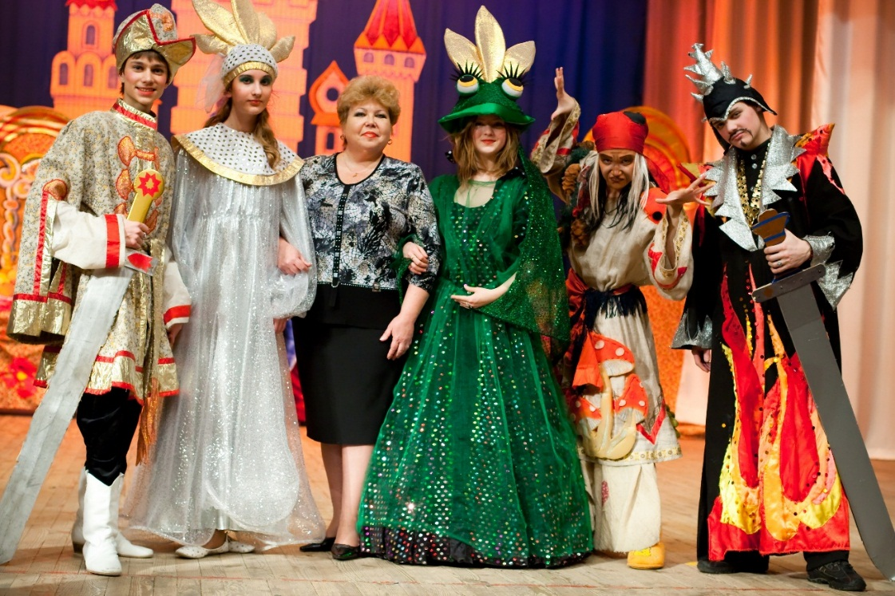

С первых лет существования театральный коллектив заявил о себе оригинальными постановками - «Три мушкетера», «Мельница-чудесница», «Свинопас», «Синяя птица», «Сон в новогоднюю ночь», «Кошкин дом» и многими другими. Театр развивался, появлялись свои традиции, усложнялся репертуар, росло мастерство юных артистов. Показателем возросшего профессионализма коллектива стали спектакли «Конек-горбунок», «Золушка», «Снежная королева», «Город без любви», «Кошки», «Сказка о царе Салтане» и др.
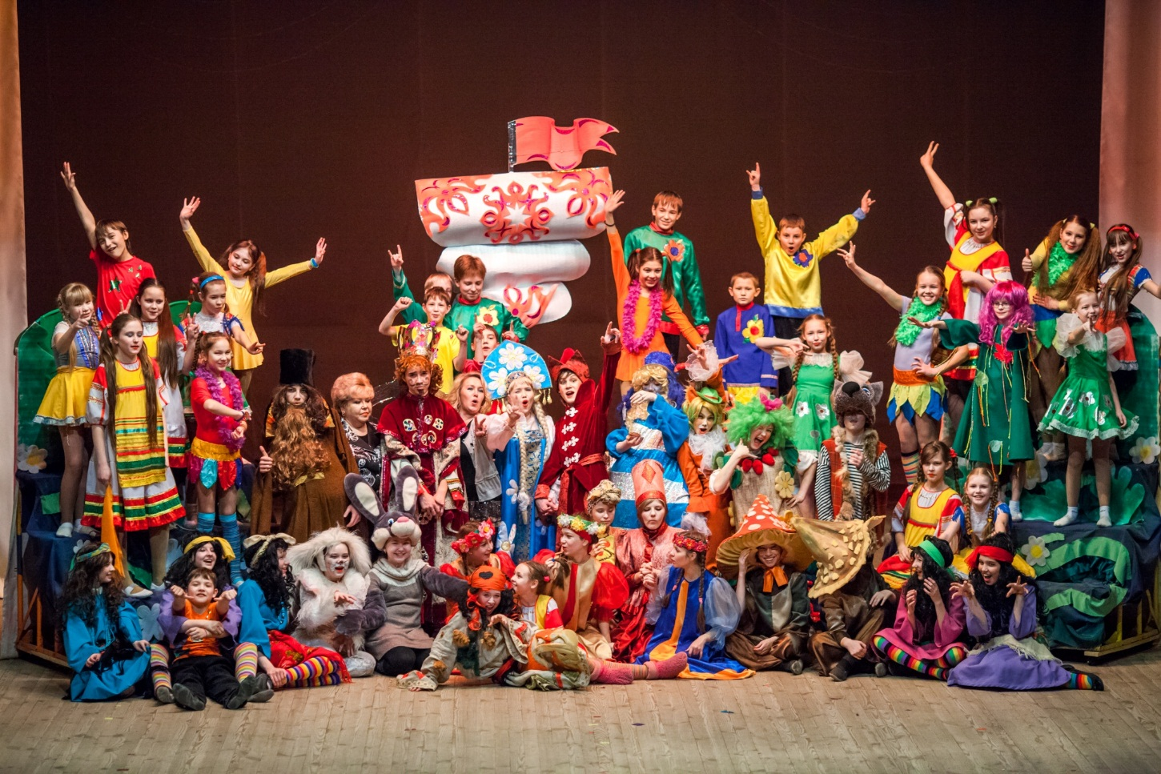
В настоящее время в студии занимается более 100 детей, в репертуаре театра более 30 спектаклей. Ежегодно театр-студия «Зеркало» под руководством Скоробогатовой Л.В. проводит более 30 новогодних представлений для детей города и республики. Коллектив является победителем и обладателем звания «Гран - при» городских, республиканских, всероссийских и Международных фестивалей детских и молодежных театров. Людмила Викторовна также ведет методическую и организационную работу среди руководителей детских театральных коллективов города и республики, ежегодно участвует в работе городских и республиканских семинаров. С 1999 года она является Президентом Республиканской Ассоциации руководителей детских и молодежных любительских театров. Скоробогатова Л.В. стала инициатором проведения республиканских фестивалей детских и молодежных любительских театров. На протяжении многих лет Людмила Викторовна является режиссером городских праздников и концертных программ, таких как День города, День Республики, День Победы, детских концертных программ на Красной площади и Певческом поле и др.
В 2003 году Людмила Викторовна стала победителем в номинации «Режиссер года» в программе Приволжского федерального округа «Чебоксары – культурная столица Поволжья».
На протяжении двадцати девяти лет во Дворце детского (юношеского) творчества театр-студия «Зеркало» открывает свои двери для многих ребят, которые постигают волшебный мир сцены. Людмила Викторовна Скоробогатова - опытный, чуткий, творческий педагог, преданный своим учащимся и своему делу. Будучи создателем, руководителем и идейным лидером коллектива единомышленников «Зеркало», Людмила Викторовна стремится помочь каждому ребенку в полной мере раскрыть свой творческий потенциал и реализовать себя, услышать заслуженные овации на театральной сцене. Опыт и постоянный творческий поиск, высокий профессионализм и готовность многое в театре-студии доверить своим юным учащимся - эти качества на протяжении многих лет позволяют Людмиле Викторовне быть для ребят авторитетным наставником, любимым педагогом и верным другом.
Каждый, кто переступил порог этого теплого дома, становится лучше и добрее.
Творческая деятельность Людмилы Викторовны высоко оценена. За большой вклад в дело обучения и воспитания подрастающего поколения, развитие творческих способностей детей Скоробогатовой Л.В. присвоены почетные звания «Почетный работник общего образования Российской Федерации» (2000 г.) и «Заслуженный работник культуры Чувашской Республики» (2010 г.).
За эти годы многие кружковцы театра – студии «Зеркало», закончив специальные высшие и средние специальные театральные заведения, пошли по стопам своего педагога, стали профессиональными артистами и режиссерами, работают в театрах, на радио и телевидении нашей республики, а также за ее пределами. Гордостью педагога являются воспитанники: Ливанова Екатерина - актриса МХАТа, Акашева Евгения, закончив Петербуржскую Академию искусств, работает актрисой в Петербурге, Васильева Надежда работает на Казанском телевидении. На Чувашском телевидении работают студийцы Ходяшев Евгений и Хохлов Вячеслав. Наталья Изотова работает педагогом-организатором Дворца творчества, Александр Грошевихин – педагог дополнительного образования театра-студии «Зеркало».

Влюбленные в балет

АЛЕКСАНДР ПАВЛОВИЧ И НАДЕЖДА ВИКТОРОВНА СОКОЛОВЫ

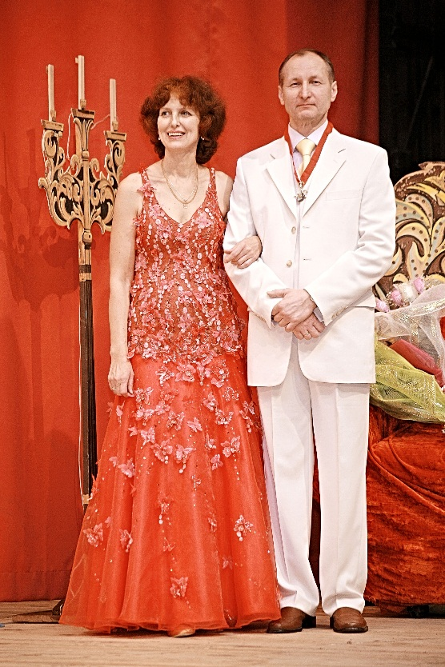
Надежда Викторовна и Александр Павлович Соколовы во Дворце творчества начали работать с 1985 года. Под их руководством был создан детский коллектив «Студия бального танца «4012». В 1985 году страна праздновала 40-летие Победы в Великой Отечественной войне, а в Москве прошел 12 Всемирный фестиваль молодежи и студентов. И танцоры студии решили связать с этими замечательными событиями название своего коллектива – «4012». Уже в 1986 году лучшие пары студии приняли участие в конкурсе бального танца «Лазурь» в г. Горьком и вошли в финал, заняли призовое место. Этими первыми «ласточками» стали Виктор Беспалов и Наталья Якимова.
В 1987 году Соколовы Н.В. и А.П. организовали свой традиционный конкурс «Красная гвоздика», который проходил в течение многих лет. В 1991 году на площадке Дворца педагоги провели открытое первенство Чувашской Республики по спортивным бальным танцам. На конкурс приехали пары из многих городов страны.
В 1993 году Александр Павлович стал инициатором создания Федерации спортивного танца Чувашской Республики, которую долгие годы возглавлял.
Надежда Викторовна и Александр Павлович- активные участники общественной жизни города и республики, организаторы курсов повышения квалификации для педагогов и коллективов своего профиля других республик и городов. Они принимают участие в конгрессах, проводимых Федерацией спортивного танца России, поддерживают творческие отношения с педагогами России, занимающихся бальными танцами.
Много сил и времени педагоги уделяют сплочению детского творческого коллектива. Они имеют свою творческую позицию: воспитывают у учащихся трудолюбие, силу воли, умение правильно относиться к неудачам, стремление иметь стабильные результаты. Александр Павлович - профессиональный танцор, по-настоящему влюблен в танец и с удовольствием передает свои знания ученикам. Занятия бальными танцами — это не только хорошая осанка и пластика, это уверенность в своих движениях, умение двигаться под любую музыку, возможность проявить себя через танец и, конечно же, это — хорошее настроение! Выступления учащихся коллектива отличаются высоким художественным уровнем и красотой исполнительского мастерства.
Учащиеся студии бального танца «4012» проявляли себя очень ярко, активно принимали участие в конкурсах, концертных номерах, выступали во многих значимых событиях культурной жизни города и республики.
За прошедшие годы коллектив студии «4012», которым руководили Надежда Викторовна и Александр Павлович, объездил практически всю страну. Его учащиеся занимали призовые места на соревнованиях и турнирах по бальным танцам, коллектив студии также побывал за рубежом: во Франции, Венгрии.
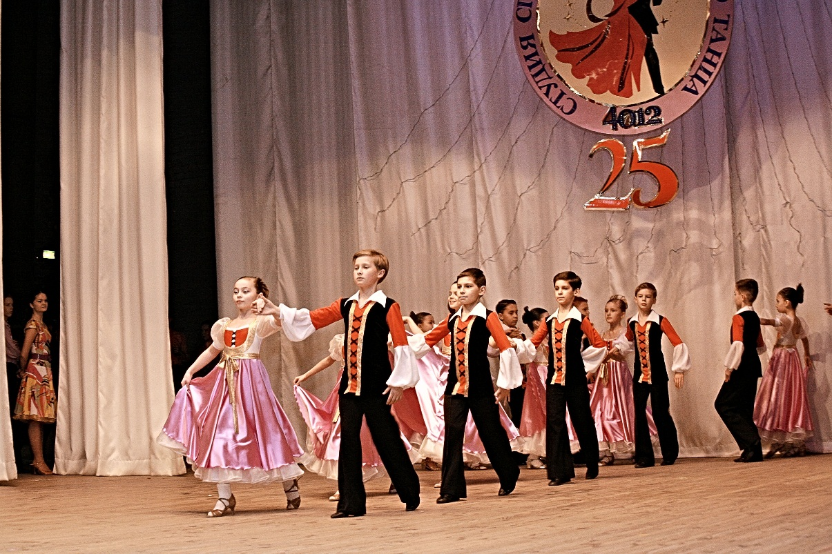
Александр Павлович является бессменным членом жюри конкурсов по бальным танцам. Он всегда подтянут, элегантен и аккуратен, обладает педагогическим тактом, пользуется заслуженным уважением среди коллег, детей и их родителей.
За высокую профессиональную деятельности Соколов А.П. награжден Почетными грамотами и благодарственными письмами Дворца творчества, Почетной грамотой управления образования администрации г. Чебоксары (1996г.), Почетной грамотой Министерства культуры, по делам национальностей и архивного дела Чувашской Республики, Почетной грамотой Министерства образования и молодежной политики Чувашской Республики (2001г.).

За большой вклад в дело обучения и воспитания подрастающего поколения, развитие творческих способностей детей в 2006 году Соколову А.П. присвоено почетное звание «Почетный работник общего образования Российской Федерации».
Занятия бальным танцем органически связаны с усвоением норм этики, немыслимы без выработки высокой культуры общения между людьми. Выдержка, вежливость, чувство меры, скромность, внимание к окружающим, доброжелательность, приветливость – вот те черты, которые воспитывают у учащихся Соколовы Н.В. и А.П. в процессе занятий. Они открывают перед учащимися мир бального танца, приобщают их к прекрасному виду искусства и спорта одновременно, учат элементарным основам танца.
Приятно отметить, многие участники студии, повзрослев, выбрали своей профессией хореографию: Александр Кузьмин, Анна Вожевская, Евгения Ильина, Анна Рябцева, Евгения Ильина, Денис Афанасьев и др.
Для Соколовых бальный танец - это синтез спорта и искусства, рождающий гармонию мыслей, чувств и отношений в танцевальной паре. Стремление к гармонии - процесс любого творчества. Подготовленные ими учащиеся студии всегда успешно выступали на отчетных концертах Дворца творчества.
В студии бального танца «4012» учащиеся изучают историю возникновения бальных танцев, знакомятся с историко-бытовыми танцами, учатся танцам европейской и латиноамериканской программ, узнают методы изучения и отработки основных движений, танцевальных связок и композиций. У каждого ребенка свои способности к танцу, свои физические возможности, но всех их на занятиях объединяет атмосфера творчества, созданная педагогом. Педагоги студии стоят на позиции сотрудничества с детьми, уважительно относятся к личности ребенка. В любом танцевальном искусстве красота движений неразрывно связана с красотой внутреннего содержания танцующего. Научиться делать изящные «па», слишком мало, личность ребенка должна каждый день «расти». Талант и искренняя увлеченность профессией позволяют Соколовым с успехом руководить детским коллективом. Открытые занятия, проводимые педагогами, всегда получают высокую оценку со стороны коллег и родителей учащихся.
Надежда Викторовна и Александр Павлович – отзывчивые, открытые и доброжелательные педагоги, они обладает педагогическим тактом, пользуются заслуженным уважением среди коллег, детей и их родителей.
За высокую результативность профессиональной деятельности Соколова Н.В. награждена Почетными грамотами и благодарственными письмами Дворца творчества, Почетной грамотой управления образования администрации города Чебоксары (1996г.), Почетной грамотой Министерства культуры, по делам национальностей и архивного дела Чувашской республики, Почетной грамотой Министерства образования и молодежной политики Чувашской Республики (2001г.).
За большой вклад в дело обучения и воспитания подрастающего поколения, развитие творческих способностей детей в 2007 году Соколовой Н.В. присвоено звание «Почетный работник общего образования Российской Федерации».
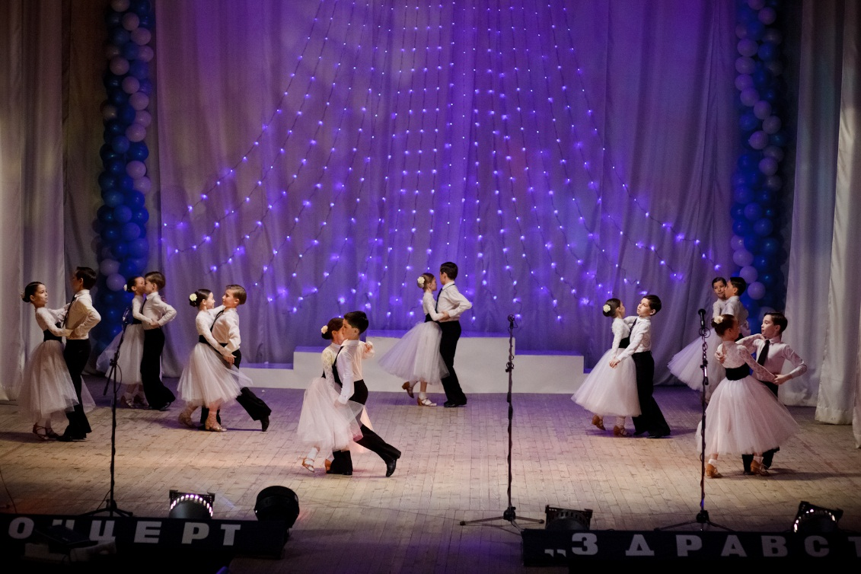

Преданный искусству

СЕРГЕЙ ВАСИЛЬЕВИЧ ФЕДОТОВ

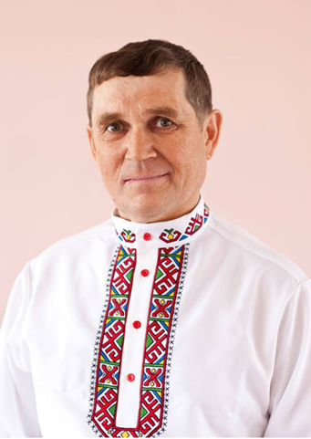
Федотов Сергей Васильевич во Дворце творчества работает с 1981 года, имеет высшую квалификационную категорию. С.В. Федотов - Заслуженный работник культуры РФ, Заслуженный работник культуры ЧР, Почетный работник общего образования РФ, лауреат премии Правительства РФ «Душа России», действительный член Чувашской народной академии наук и искусств, почетный профессор Чувашского государственного института культуры и искусств, член Ассоциации композиторов Чувашии, обладатель медали ордена «За заслуги перед Чувашской Республикой».
Сергей Васильевич руководит ансамблем народных инструментов «Эревет», (название которого можно перевести как «чудо-краса») - уникальным творческим коллективом, который является визитной карточкой Дворца творчества.
Сергей Васильевич Федотов вспоминает, как в возрасте 6-7 лет у местного пастуха научился изготавливать шахлич (чувашский духовой народный музыкальный инструмент). А в 1990-ых годах, когда уже начал работать с ансамблем «Эревет», стал изготавливать чувашские и русские шумовые музыкальные (народные) инструменты. Сергей Васильевич на основе известных образцов самостоятельно сделал уже большое количество музыкальных инструментов. Это кӗпе тукмак (рубель), ача шӑкӑрми (детская колотушка), тункӑр (бубен), шакмак (копытца), ҫатӑркка (трещотка-вертушка), румба (вместо бубна), кавал (рог военный), кастаньеты (в помощь ложкам), шакӑртма (колотушка, разновидности). Изготовленные им инструменты очень популярны не только в ансамбле «Эревет». Их покупают и учебные заведения культуры, музеи, дома творчества, творческие коллективы Чувашской Республики, а также различных областей (Тюменской, Самарской, Пензенской, Ульяновской и пр.).
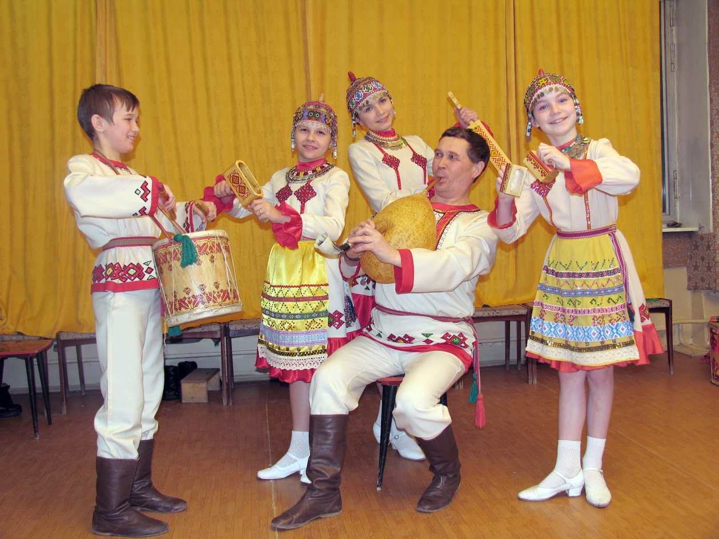

В процессе овладения навыками игры на музыкальных инструментах учащиеся коллектива ансамбля народных инструментов «Эревет» знакомятся со всей сокровищницей национального искусства и приобщают к нему не только население России, но и распространяют ее среди представителей народов мира. Неоднократно этот коллектив представлял Чувашскую Республику на фестивалях и конкурсах в России и за рубежом.
«Визитная карточка Чувашии» - так охарактеризовал коллектив «Эревет» профессор, художественный руководитель и главный дирижёр Государственного оркестра народных инструментов Республики Татарстан А.И. Шутиков. Визитной карточкой Чувашии «Эревет» был во время выступлений в киноконцертном зале «Россия» (г. Москва), на сцене Государственного Кремлевского Дворца (г. Москва) на сцене стадиона «Олимпийский» (г. Москва), в Турецкой Республике, Франции и других странах.
Являясь великолепным баянистом и исполнителем музыкальных произведений на старинных чувашских народных инструментах, С. В Федотов сам выступает в составе «Эревет». И практически на каждом конкурсе награждается специальными дипломами за высокое профессиональное мастерство.
Сергей Васильевич также нередко печатает свои научные труды в республиканском педагогическом журнале «Народная школа» (серия статей под названием «Чувашский пузырь - один из древнейших магических музыкальных инструментов», «Гусли (кесле) - бесценная реликвия чувашского народа», «Пат! Пат! Параппан!» (барабан), «Где пир, там и волынка» (сарнай), «Скрипку трогали смычком» и др.).
Сергей Васильевич Федотов всегда охотно делится своим опытом работы. Он часто выступает на различных городских, республиканских и всероссийских научно-практических конференциях и форумах.
Ансамбль «Эревет» оказывает огромное влияние на воспитание подрастающего поколения, пропагандируя развитие национального музыкального искусства Чувашии. Знакомство с народными традициями, изучение народных инструментов, разучивание чувашских наигрышей и мелодий формируют у детей национальное самосознание, любовь к музыкальной культуре, традициям нашего народа.
Коллектив ансамбля народных инструментов «Эревет» ведет активную концертную деятельность на разных сценических площадках города, республики и России. Является непременным участником городских и республиканских мероприятий, таких как: День матери, День Победы, телемарафон «Именем детства, во имя детства», День города, День Республики, День защиты детей и пр.
Ежегодно ансамбль дает в среднем 50 концертных выступлений. Его чувашская и русская программы пользуются неизменным успехом на всех концертах. «Камаринская», «Барыня», «Волжская кадриль», чередуются с «Мелодиями родного края», «Ахаяс», «Чувашской плясовой», наигрышами верховых и низовых чуваш многих районов республики. С большим успехом выступает коллектив не только в Чувашии. География гастролей коллектива исключительно обширна: Казань, Йошкар-Ола, Ижевск, Рыбинск, Екатеринбург, Ульяновск, Самара, Пенза, Саранск, Бахчисарай, Москва и т.д.
Ансамбль является ежегодным участником фестивальных программ Всероссийской творческой ассамблеи «Адрес детства – Россия».
10 февраля 2018 года в Государственном Кремлевском Дворце (г. Москва) прошел юбилейный концерт, посвященный семидесятилетию основателя знаменитой телевизионной передачи «Играй, гармонь» на Первом российском канале, Г.Д. Заволокина. «Эревет» с большим успехом выступил на этом престижном мероприятии. Коллектив исполнил «Мелодии родного края» в обработке руководителя ансамбля. Поддержать ансамбль и выступить на главной сцене страны приехали выпускники «Эревет» из разных уголков России. Более шести тысяч зрителей Кремлевского Дворца услышали самобытные чувашские народные инструменты: пузырь, гармони, чувашский барабан и др. После выступления ансамбля зрители устроили овацию и долго не хотели отпускать артистов со сцены.
В июле 2018 года ансамбль народных инструментов «Эревет» участвовал на V Международном фестивале «Играй, гармонь» им. Г. Заволокина, который проходил в Новосибирске и Новосибирской области. Среди 300 гармонистов-виртуозов образцовый детский ансамбль народных инструментов «Эревет» завоевал престижное 1 место и звание Лауреата. Солисты ансамбля «Эревет» Оля Гуськова и Арина Кочакова стали Дипломантами конкурса. Выступление юных артистов очень понравились организаторам фестиваля, их пригласили выступить в Заволокинской деревне, в селе Верх-Ирмень Ордынского района, в г. Бердск, в Новосибирске. Все выступления «Эревет» публика принимала восторженными аплодисментами и криками «Браво!».
Увлеченность, терпение, огромный багаж профессиональных знаний позволяют руководителю и его коллективу оставаться ярким, самобытным, ведущим творческим коллективом города и республики.

